МАДОУ «Детский сад №3 «Ласточка»

Опыт работы в рамках

**СОБЫТИЙНОГО КАЛЕНДАРЯ**

группы компенсирующей направленности

для детей 5 - 6 лет с ТНР «Знайки»

Воспитатели: Гусева Е.П.

г.Мегион

**Содержание.**

1. Актуальность.

2. План мероприятий событийного календаря: «День пожилых людей. День отца. День матери».

План мероприятий событийного календаря: «Синичкин день».

План мероприятий событийного календаря: «День народного единства». План мероприятий событийного календаря: «День инвалида».

3. Приложения.

Приложение 3.1. Конспекты мероприятий к плану «День пожилых людей».

Приложение 3.2. Конспекты мероприятий к плану «День отца».

Приложение 3.3. Конспекты мероприятий к плану «День матери».

Приложение 3. 4. Конспекты мероприятий к плану «Синичкин день».

Приложение 3.5. Конспекты мероприятий к плану «День народного единства ».

Приложение 3.6. Конспекты мероприятий к плану «День инвалида».

Приложение 3.7. Фотогалерея.

Актуальность

Патриотическое воспитание детей – актуальная проблема современной педагогики, одна из приоритетных задач современных ФГОС ДОУ. Дошкольный возраст является важнейшим этапом в воспитании у ребенка чувства принадлежности к культуре своего народа, его истории. Формирование этого чувства у ребенка дошкольного возраста происходит поэтапно - в процессе воспитания его любви к своей семье, к своему детскому саду и, конечно же, к родной стране. Именно у детей дошкольного возраста, имеются потенциальные возможности для формирования нравственных чувств, к которым, и относиться чувство патриотизма. Важной является задача воспитать в детях чувство уважения к другим народам и национальностям, ведь наша страна огромна и многонациональна. Это реализуемо путем участия детей в различных  **государственных и народных праздниках** (событиях).

Событийный календарь, является одним из продуктивных механизмов нравственно-патриотического воспитания детей. Основными условиями, обеспечивающими успешное применение событийного календаря , является вовлеченность в совместную познавательную деятельность всех  участников образовательного события: воспитателей, детей и родителей.

В ФГОС ДОУ был рекомендательный характер событийности, задачи воспитания рассматривались в узком направлении. Так как в ФОП ДОУ уже **прописан перечень основных государственных и народных праздников**, которые [рекомендуется включать в план воспитательной работы.](https://www.garant.ru/products/ipo/prime/doc/405942493/#:~:text=%D0%9F%D1%80%D0%B8%D0%BC%D0%B5%D1%80%D0%BD%D1%8B%D0%B9%20%D0%BF%D0%B5%D1%80%D0%B5%D1%87%D0%B5%D0%BD%D1%8C%20%D0%BE%D1%81%D0%BD%D0%BE%D0%B2%D0%BD%D1%8B%D1%85%20%D0%B3%D0%BE%D1%81%D1%83%D0%B4%D0%B0%D1%80%D1%81%D1%82%D0%B2%D0%B5%D0%BD%D0%BD%D1%8B%D1%)

Используя событийный календарь, решаются воспитательные задачи, на которые в ФОП делается особый акцент - воспитание патриотических чувств, любви и уважения к Родине, воспитание интернациональных чувств: уважение к людям других национальностей, вероисповеданий, к их культуре и традициям.

Поэтому для решения годовой задачи детского сада, был выбран опыт работы по использованию событийного календаря.

**Цель:** Формировать у детей эмоционально-ценностное отношение к своей Родине, посредством использования событийного календаря.

**Задачи:**

- расширять знания и представления детей о России как о родной стране, на основе приобщения к природе, культуре, традициям и государственным праздникам;

- развивать интерес к историческому прошлому России;

- воспитывать уважение к символам Родины, гражданско-патриотические чувства, любовь к родной Отчизне, чувство гордости за свою страну.

- способствовать развитию тесных взаимоотношений между родителями, детьми и педагогами, повысить заинтересованность родителей во взаимодействии с ДОУ.

План мероприятий событийного календаря:

«День пожилых людей». «День отца». «День матери».

**Цель:** формировать ценностное отношение детей к своей семье, внимательного к ним отношения, посредством событийного календаря.

**Задачи:**- расширять представление детей о семье, укреплять связи между поколениями;

- расширять знания детей о профессиях членов семьи.

- воспитывать уважение к традиционным семейным ценностям;

- обогащать детско-родительские отношения посредством совместной творческой деятельности.

|  |  |  |  |  |
| --- | --- | --- | --- | --- |
| Событие | Дата | Содержание работы в ДОУ | Задачи | Содержание работы с родителями |
| «Международ-  ный День пожилых людей». | 28.09- 1.10 | - Беседа с детьми: «День пожилых людей»  - Чтение рассказов «Бабушка отдыхает», «Для чего говорят «спасибо», «Скажи человеку «здравствуйте» (Василий Сухомлинский); «Дедушка»  (Константин Ушинский).  - НОД по рисованию в старшей группе «Красивые цветы для бабушки». | - познакомить детей с праздником - День пожилого человека.  - формировать нравственные качества личности: милосердия, сострадания, сопереживания, сочувствия, благородства, умения прийти на помощь близким людям (бабушкам, дедушкам);  - расширять знания детей о таких понятиях, как «старость», «пожилой человек»  - развивать творческие способности;  - воспитывать любовь и уважение к старшему поколению, желание доставлять радость близкому, родному человеку. | Оформление выставки рисунков «Дедушка рядышком с бабушкой». Выставка работ «Умелые ручки наших бабушек и дедушек». |
| «День отца» | 9.10 –  13.10 | - Беседа  «Детям о празднике «День Отца»;  Чтение стихотворений:   «Папа» Т. Прокофьева;  «Как папа» Т. Бокова;  «Про папу» И. Гурина;  «Папа рассказывает сказку»,  О. Бундур;  - Разучивание стихотворений и пословиц об отце (подготовка к совместному развлечению с папами);  - НОД по рисованию: «Портрет пап»;  - Совместная творческая деятельность «Подарок для пап»;  - Выпуск стенгазеты «Наши папы лучше всех». | - познакомить детей с историей возникновения праздника «День отца»;  - развивать понимание роли отца как родителя (участие в воспитании детей) и гражданина (участие в труде и жизни общества);  - развивать этические чувства, доброжелательность и эмоционально-нравственную отзывчивость к членам семьи.  - продолжать развивать творческие способности.  - воспитывать любовь, чуткое отношение к папе, чувство гордости за своего отца. | Выставка рисунков «Папы милого портрет».  Совместное развлечение с папами и детьми «Праздник пап». |
| «День матери» | 20.11-  24.11 | - Беседа в старшей группе «День Матери»;  - Рассматривание альбома «Наши любимые мамочки»;  - Презентация «Профессия наших мам»;  - Разучивание пословиц и стихотворений о маме;  - НОД по рисованию « Портрет мамы»;  - Сюжетно-ролевые игры (профессии наших мам): «Ателье», «Больница», «Магазин»;  - Творческая деятельность: изготовление подарка для мамы.  - Выпуск стенгазеты «С днем Матери». | - расширить представление детей о всенародном празднике «День Матери».  - учить проявлять заботу, внимание, желание помогать маме, радовать её добрыми делами и поступками;  - обогащать словарный и лексический запас детей;  - уточнить и расширить знания о профессии мамы;  - развивать умение поддерживать беседу, делать самостоятельно выводы;  - продолжать развивать творческие способности.  - воспитывать у детей чувство глубокой любви и привязанности к самому близкому и родному человеку – маме. | Выставка рисунков  «Милая мама моя».  Развлечение КВН – «А ну ка мамочки». |

План мероприятий событийного календаря: «Синичкин день».

**Цель:** формировать у детей заботливое отношение к природе, через знакомство с народными праздниками.

**Задачи:**

- продолжать знакомить детей с народными традициями и праздниками;

- расширять знания детей о живой природе России;

- воспитывать бережное отношение к птицам, любовь к живой природе и желание заботиться о птицах.

|  |  |  |  |  |
| --- | --- | --- | --- | --- |
| Событие | Дата | Содержание работы в ДОУ | Задачи | Содержание работы с родителями |
| «Синичкин день» | 9.11- 11.11 | - Беседа «12 ноября – Синичкин день»;  - Презентация «Интересные факты о синицах»;  - Пальчиковая игра «Синичка»;  - Подвижная игра «Синички и кошка»;  - Конспект НОД по аппликации на тему «Синички». | - познакомить детей с народными приметами, связанными с праздником «Синичкин день».  - развивать эмоциональную сферу, толерантность, чувство сопричастности к всенародным торжествам;  - продолжать развивать творческие способности;  - воспитывать заботливое отношение к птицам, желание помогать им в трудных зимних условиях, вести регулярную подкормку. | Выставка рисунков «12 ноября – Синичкин день».  - Изготовление кормушек.  - Пополнение корма для птиц. |

План мероприятий событийного календаря:

«День народного единства».

**Цель:** формировать у детей чувства патриотизма, посредством знакомства с государственными праздниками, значимыми датами нашей страны.

**Задачи:**

- пополнить знания детей об истории России;

- расширять знания о многонациональности нашей страны;

- закреплять знания о флаге, гербе и гимне России;

- воспитывать достойных будущих граждан России, патриотов своего Отечества;

|  |  |  |  |  |
| --- | --- | --- | --- | --- |
| Событие | Дата | Содержание работы в ДОУ | Задачи | Содержание работы с родителями |
| «День народного единства» | 31.10 – 3.11 | - Беседа «День народного единства».  - Презентация «Народы России»;  - Разучивание пословиц и поговорок о Родине;  - Чтение стихов о Родине;  - Прослушивание Гимна России;  - Дидактические игры «Собери флаг России», «Собери герб страны»;  - НОД по аппликации: флаг РФ в технике  мозаика. | - познакомить с историей возникновения Дня народного единства;  - расширять представления детей о государственных праздниках;  - формировать знания о многонациональности нашей страны;  - закреплять знания о флаге, гербе и гимне России;  - продолжать развивать творческие способности;  - воспитывать любовь и уважение к национальным героям, к другим народам и культурам, чувства дружбы, патриотизма, гордости за нашу Родину. | Консультация «Как воспитать маленького патриота».  Совместное оформление стенгазеты «Мы едины».  Совместное изготовление дидактических игр. |

План мероприятий событийного календаря:

«День инвалида».

**Цель**: формировать у детей нравственные качества человека: забота о других, умение дружить, делать добро для других, через знакомство с народными праздниками.

**Задачи:**

- продолжать знакомить детей с народными традициями и праздниками;

- развивать желание совершать добрые поступки, получать от этого удовольствие;

- воспитывать гуманное отношение к людям с ограниченными возможностями.

|  |  |  |  |  |
| --- | --- | --- | --- | --- |
| Событие | Дата | Содержание работы в ДОУ | Задачи | Содержание работы с родителями |
| «День инвалида» | 28.11 – 01.12 | - Беседа с детьми ко Дню инвалида «Доброта спасет мир»;  - Просмотр и обсуждение мультфильма «Цветик-семицветик» (по мотивам сказки В.Катаева);  - Изготовление поделок «Ладошки добра»;  - Совместная творческая деятельность «Цветик-семицветик» с пожеланиями от детей;  - Развлечение с детьми «Спеши творить добро» | - формировать представления о доброте, добрых поступках, их значении в жизни человека;  - развивать желание совершать добрые поступки, получать от этого удовольствие;  - продолжать развивать творческие способности;  - воспитывать в детях чувства сопереживания милосердия, толерантности к инвалидам. | Консультация для родителей  «Всемирный день инвалидов» |

Приложение 3.1

**Международный день пожилого человека**

**Беседа с детьми: «День пожилых людей»**

Программное содержание:

- познакомить детей с праздником – День пожилого человека.

- формировать нравственные качества личности: милосердия, сострадания, сопереживания, сочувствия, благородства, умения прийти на помощь близким людям (бабушкам, дедушкам);

- побуждать детей подбирать ласковые слова для своих бабушек и дедушек.

- расширять знания детей о таких понятиях, как «старость», «пожилой человек»

- развивать творческие способности;

- воспитывать любовь и уважение к старшему поколению, желание доставлять радость близкому, родному человеку.

Ход беседы:

**Воспитатель** читает стихотворение:

Меняет цвет природа,

Меняется погода,

И солнцу золотому,

Идут дожди вослед,

А за теплом – ненастье,

За горем будет счастье,

И молодость на старость,

Меняет человек.

Так жизнь идет по кругу,

Года спешат друг к другу,

Но радостью, надеждой

Наполнен год и век.

**Воспитатель**: Ребята, а вы знаете, что есть такой праздник «День пожилых людей», который отмечают в октябре? А кого называют пожилыми людьми? (Ответы детей).

**Воспитатель**: А я вам хочу загадать загадки:

Кто любить не устает,

Пироги для нас печет,

Вкусные оладушки? Это наша… (бабушка)

Он трудился не от скуки,

У него в мозолях руки,

А теперь он стар и сед

Мой родной, любимый …(дед)

**Воспитатель**: Правильно. И мы сегодня с вами, как вы уже все догадались, поговорим о ваших любимых бабушках и дедушках. Бабушки и дедушки – это наши добрые друзья, члены нашей семьи. Они в семье старше вас, старше ваших мам и пап, и мы должны заботиться о них. Я знаю, что каждый из вас очень любит своих бабушек и дедушек. Если у вас радость, они радуются вместе с вами, если вам грустно, они успокоят и утешат, вместе с ними вы переживаете, свои неудачи. Порой родители не знают о вас того, что знают они. Бабушкины руки такие тёплые, ласковые. Бабушкины сказки – настоящее чудо. Я вам сейчас хочу прочитать стихотворение про бабушку:

У папы – работа.

У мамы – работа.

У них для меня остаётся суббота.

А бабушка дома всегда.

Она не ругает меня никогда.

Усадит, накормит.

«Да ты не спеши,

Ну что там стряслось у тебя, расскажи».

Я говорю, а она не перебивает,

По крупинкам гречку, сидит, перебирает.

Нам хорошо вот так вдвоём.

Без бабушки какой же дом?

**Воспитатель**: А помните игры, которым вас учили бабушки, когда вы были совсем маленькие? Давайте поиграем в одну такую игру.

Ладушки – ладушки. (Хлопают в ладоши).

Где были? У бабушки.

А у бабушки ладони

В морщинки собраны. (Показывают руки ладонями вверх).

А у бабушки ладони

Добрые-предобрые. (Поглаживают ладонь о ладонь).

Всё работали ладони

Долгими годами. (Постукивают кулачком по ладони).

Пахнут добрые ладони

Щами, пирогами. (Постукивают кулачком по ладони).

По кудрям тебя погладят

Добрые ладони. (Гладят себя по голове).

И с любой печалью сладят

Тёплые ладони. (Обнимают себя за плечи).

Ладушки-ладушки! (Хлопают в ладоши).

Где были? У бабушки!

**Воспитатель**: Молодцы! У кого из вас есть дедушка? Как зовут ваших дедушек? (Воспитатель предлагает детям ответить, как зовут у каждого из них дедушку.) Я вам сейчас прочитаю стихотворение про дедушку:

Мы с дедушкой часто гуляем вдвоём,

Играем в машинки, и чай вместе пьём.

Он может гудеть, как большой паровоз,

И знает ответ на любой мой вопрос.

Люблю я дедулю – скажу

Вам друзья,

И знаю, что дедушка любит меня.

**Воспитатель**: Дед, дедушка, дедуля – как ни скажи это слово – всё равно будет ласково и сердечно. О бабушках и дедушках можно рассказывать очень долго и много. Я обращаюсь ко всем мальчишкам и девчонкам: любите и цените их, будьте добрыми, чуткими к ним, не причиняйте боли своими словами и поступками. Они достойны уважения и признательности.

**Воспитатель**: Давайте поиграем в игру «Скажи ласковое слово». – Моя бабушка самая (ласковая, добрая, заботливая, хозяйственная, рукодельная и т. д.). – Мой дедушка самый (сильный, умелый, трудолюбивый, внимательный, весёлый и т. д).

**Воспитатель**: Наша беседа о любимых родственниках старшего поколения закончилась. У каждого из вас – самая лучшая бабушка и самый лучший дедушка.

**НОД по рисованию в старшей группе «Красивые цветы для бабушки»**

**Программное содержание:**

- расширять умения детей рисовать цветы, передавая особенности внешнего вида цветов – форма, цвет; используя  прием: «примакивания» в разных направлениях, развивать чувство цвета и формы;

- развивать творчество, воображение, эстетический вкус;

- закреплять у детей технические навыки рисования акварелью, правильного использования кисти;

- воспитывать чуткое отношение к бабушке, желание сделать ей подарок.

**Материалы:** белый лист размером А4, гуашь, кисточки, вода в непроливайках, салфетки, иллюстрации с изображением цветов в вазе.

**Ход:**

Показать иллюстрации, где нарисованы цветы в вазах. Прочитать стихотворение **Бабушка, я тебя люблю** *А.Мецгер*

Подарю я солнышко  
Бабушке своей,  
Чтоб в глазах грустиночек  
Не было у ней.

Засветилась радостью  
Этим ясным днем  
Каждая морщиночка  
На лице родном.

Я цветочек аленький  
Также подарю  
И скажу ей: «Бабушка,  
Я тебя люблю!»

А вы ,ребятки, хотите подарить цветы своей бабушке? Тогда я предлагаю вам сегодня нарисовать цветы в вазе и подарить картинку-рисунок на 8 марта.

Какие цветы вы знаете?(дети называют знакомые цветы)

Какие части цветка вы знаете?(стебель, листочки, лепесточки)

Воспитатель показывает образец рисования цветов в вазе.

1.обводим трафарет вазы,

2. зелёные стебельки кончиком кисти.

3. Затем рисует круглые серединки.(цвет по желанию ребёнка)

4.рисование лепестков используя прием «примакивания»: всей кистью.– вокруг серединки лепестки: Потом зелёные листья.

5. украшаем вазу, мазки идут вертикально и горизонтально, цвет по желанию ребёнка.

6.Когда ваза и цветы нарисованы, оформляем рамочку нашей работы ,мазки рисуем по краю листочка сверху вниз, справа на лево.

Воспитатель: Чтобы у нас получились красивые цветы, давайте разомнемся.(дети выполняют физ.минутку.

На лугу растут цветы  
Небывалой красоты. (Потягивания — руки в стороны.)  
К солнцу тянутся цветы.  
С ними потянись и ты. (Потягивания — руки вверх.)  
Ветер дует иногда,  
Только это не беда. (Дети машут руками, изображая ветер.)  
Наклоняются цветочки,  
Опускают лепесточки. (Наклоны.)  
А потом опять встают  
И по-прежнему цветут.

Самостоятельное выполнение работы детьми ,а воспитатель помогает, напоминает, показывает.

Итог: Как только дети нарисовали, делаю выставку работ. Отмечаю особенности каждой , рассмотреть все работы, порадоваться , что цветов много и они такие красивые, что цветы не просто красивые ,а яркие, чудесные, волшебные, которые дети рисовали, используя прием «примакивания».

Вашим бабушкам они очень понравятся.

Дети рассматривают выставку рисунков.

Приложение 3.2

**«День отца»**

**Беседа** **«Детям о празднике** **«День Отца»**

**Программное содержание:**

- познакомить детей с историей возникновения праздника «День отца»;

- развивать понимание роли отца как родителя (участие в воспитании детей) и гражданина (участие в труде и жизни общества);

- развивать этические чувства, доброжелательность и эмоционально-нравственную отзывчивость к членам семьи.

- воспитывать любовь, чуткое отношение к папе, чувство гордости за своего отца.

**Оборудование:**альбом с иллюстрация «Семья», презентация «Папа может все, что угодно».

**Ход беседы:**

**Воспитатель:**Ребята, сегодня мы с вами поговорим о близком нам человеке. Внимательно послушайте загадку и постарайтесь отгадать, кто же это?

Кто сильнее всех на свете?

С кого глаз не сводят дети?

Он электрик и монтёр,

Слесарь, столяр и шофёр.

Специальностей за сто.

Он на свете может всё!

Дома он! Вот куртка, шляпа!

Ну конечно, это …

**Дети:** Папа.

**Воспитатель:** Правильно, ребята. Сегодня мы с вами поговорим о папе. У наших пап есть праздник. А кто из вас знает, когда мы отмечаем праздник «День Отца»?

**Дети:** День Отца отмечают в третье воскресенье октября.

**Воспитатель:** Верно! В России первый праздник, посвященный отцам, был организован задолго до его официального утверждения. В 2014 году в Москве состоялся фестиваль «Папа Фест». С этого года фестиваль начали проводить не только в столице, но и в других крупных городах. 4 октября 2021 года Президент нашей страны В.В.Путин своим Указом утвердил официальный праздник – День Отца. Отмечается он каждое третье воскресенье октября.

Международный День отца отмечается уже более 100 лет в 50 странах мира (в Великобритании, Германии, Франции, Нидерландах, Китае, Японии, Австралии и многих других странах).

Ребята, хотите узнать об истории этого праздника?

**Дети:** Хотим.

**Воспитатель:** Идея создания праздника появилась в далеком 1909 году в Америке. На церковной службе по случаю Дня Матери местная жительница Сонора Луиза Смарт Додд задумалась – почему нет подобного праздника для отцов? Мать Соноры умерла при родах. Детей воспитывал отец, Уильям Смарт, ветеран гражданской войны. Он стал для своих детей любящим и заботливым родителем и примером для подражания. Знакомые семьи написали петицию в местную администрацию с просьбой создания праздника для отцов, так как их роль в семье не меньше важна, чем роль матери. Местные власти одобрили инициативу и назначила праздник на 5 июня, в день рождения Уильяма Смарта, именно его дочери пришла идея создания праздника. Но, к сожалению, к назначенной дате в городе не успели окончить все приготовления к празднику, поэтому его перенесли на 19 июня. Это был самый первый праздник, посвященный отцам.

Вскоре идею празднования подхватили и другие города. Праздник поддержал президент Соединенных Штатов Америки Калвин Кулидж. Политик заявил, что подобный праздник только укрепит связь отцов с детьми, и лишним уж точно не будет.

Только в 1966 году другой президент США, Линдон Джонсон, объявил третье воскресенье июня национальным праздником. Постепенно этот праздник распространился по миру.

Конечно, появились и свои традиции, связанные с этим праздником.

Так, весьма широко пап чествуют в Финляндии. Как правило, в первой половине дня финны идут на кладбище, почтить память умерших мужчин своей семьи, а затем собираются на праздничный ужин с песнями и танцами.

В Австралии День отца – повод выбраться на природу. Считается, что пикники укрепляют семейные узы и приносят в семью счастье.

В балтийских странах празднованию предшествует не менее приятная и волнительная подготовка: ребятишки заблаговременно заготавливают сюрпризы для любимых пап и дедушек и в назначенный день преподносят им свои дары.

В Японии праздник переименовали в «День мальчиков». Жители страны восходящего солнца считают, что мужественность надо прививать с раннего детства. И будущим самураям в этот день дарят мечи, ножи и другие орудия защиты. Главная цель праздничных торжеств, показать, чей родитель лучше.

В России праздник День отца принято праздновать довольно широко, с размахом и определенными традициями. Главная цель праздничных торжеств, показать, чей родитель лучше. Многочисленные соревнования и конкурсы на ловкость, силу и сообразительность призваны выявить наиболее подготовленного папочку. И папы стараются не ударить в грязь лицом, демонстрируя перед детьми и публикой свои таланты. В Москве, например, в эту праздничную дату проходит традиционный «Папа-Фест», так называемый, отцовский фестиваль. На сцене устраивается особое представление популярных артистов, чаще всего, заслуженных отцов. Все мероприятие направлено на чествование отцовских заслуг и достижений. Традиция, связанная с Днём Отца, диктует прикреплять на одежде цветок, и цвет бутона многое говорит окружающим. Если ребёнок очень сильно любит папу, то и цвет его бутона будет красным. Но цветок белого цвета является символом утраты отца, и признаком глубокой скорби. Сыновья и дочери по традиции рисуют плакаты и открытки с поздравлениями, самодельные подарки и даже праздничную выпечку. Ключевой традицией в этот день считается обращение к родителю с благодарственными словами.

Такой праздник нужен, чтобы выразить особое отношение: любовь и благодарность к дорогому человеку.

Ребята, послушайте стихотворение Самуила Яковлевича Маршака про папу. Автор назвал стихотворение «Хороший день». Согласен ли мальчик с таким названием?

Вот портфель, пальто и шляпа.

День у папы выходной.

Не ушел сегодня папа.

Значит, будет он со мной.

Что мы нынче делать будем?

Это вместе мы обсудим.

Сяду к папе на кровать —

Станем вместе обсуждать.

Не поехать ли сегодня

В ботанический музей?

Не созвать ли нам сегодня

Всех знакомых и друзей?

Не отдать ли в мастерскую

Безголового коня?

Не купить ли нам морскую

Черепаху для меня?

Или можно сделать змея

Из бумажного листа,

Если есть немного клея

И мочалка для хвоста.

Понесется змей гремучий

Выше крыши, выше тучи!..

**Воспитатель:** Согласен ли мальчик с названием – «Хороший день»?

**Дети:** Согласен.

**Воспитатель:** Как вы думаете, почему для мальчика этот день хороший?

**Дети:** Папа не ушел на работу, а будет вместе с сыном. Папа и сын будут заниматься делами, которые им интересны, которые они выберут сами. Отец и сын проведут день вместе, они редко видятся, поэтому мальчику хочется быть вместе с папой.

**Воспитатель:** Ребята, а какие слова, по вашему мнению, в стихотворении важные?

**Дети:** Папа будет со мной. Вместе обсудим. Станем вместе обсуждать.

**Воспитатель:** Я согласна с вами, не важно, что делают папа и сын, важно, что они вместе.

Ребята, а чем можно заняться вместе с папой?

**Дети:** Поиграть в футбол. Порисовать. Покататься на велосипеде. Сходить на рыбалку. Приготовить обед. Посмотреть мультфильм, художественный фильм. Поиграть в шашки, шахматы.

**Воспитатель:** Предлагаю вам послушать стихотворение И.Грошевой «Самый лучший!». В нем говорится о том, что может папа, и чем вы можете вместе заняться.

Может он в футбол играть,

Может книжку мне читать,

Может суп мне разогреть,

Может мультик посмотреть,

Может поиграть он в шашки,

Может даже вымыть чашки,

Может рисовать машинки,

Может собирать картинки,

Может прокатить меня

Вместо быстрого коня.

Может рыбу он ловить,

Кран на кухне починить.

Для меня всегда герой –

Самый лучший ПАПА мой!

Вот как много совместных занятий для детей и папы.

**Воспитатель:** Ребята, а послушайте, какие есть пословицы о папе?

Слава сына — отцу отрада.

Сын-то он мой, да ум-то у него свой.

Без отца — сын шалун, без матери — дочь.

Умный сын — отцу замена, а глупый — не в помощь.

Всегда отец веселится, когда сын родится.

Послушному сыну отцов приказ не ломит спину.

Где хороший отец, там и сын молодец.

Отец и мать — священные слова.

Отец наказывает, отец и хвалит.

Не надо тем кичиться, что мудр отец, пускай отец гордится, что сын мудрец.

Для дитяти отец всегда сильнее всех.

Каков отец, таков и сын.

Отец сына не на худо учит.

**Воспитатель:** Ребята, вы все очень любите своих пап, и они вас любят. Не забывайте по – чаще говорить своим папам, как вы их любите.

**Конспект НОД по рисованию: «Портрет пап»**

**Программное содержание:**

- изготовление портрета пап своими руками;

- учить рисовать мужской портрет, стараясь передать особенности внешнего вида, характер и настроение конкретного человека.

- продолжать развивать творческие способности.

- продолжать знакомство с видами и жанрами изобразительного искусства (портрет).

***-*** вызвать интерес к поиску изобразительно – выразительных средств, позволяющих раскрыть образ более полно, точно, индивидуально.

**Ход занятия:**

- Ребята, какое сейчас время года, месяц. А какой праздник отмечают в феврале? (Ответы детей).

23 февраля наш народ будет отмечать День защитника Отечества. А кто такие защитники Отечества? (Предположения детей.)

- Защитники Отечества — это воины, которые защищают свой народ, свою Родину, Отечество от врагов. Это армия. Поскольку защитниками, воинами, стоящими на страже мира всегда были мужчины, я предлагаю послушать стихотворение «Папины профессии».

- Чтение стихотворения «Папины профессии».

Дрожит мостовая и воет мотор –

Это к нам едет папа-шофёр.

По синему небу летит самолёт.

Им управляет папа-пилот.

Дружно шагает с военными в ряд

В серой шинели папа-солдат.

Кто в многоборье у нас рекордсмен?

Мы отвечаем: Папа-спортсмен!

Уголь рубить не устал в недрах гор

Чёрный от сажи папа-шахтёр.

Плавится сталь, из котла валит пар –

Папа – рабочий, он – сталевар.

Вылечит тысячи сломанных рук

В детской больнице папа-хирург.

Кран установит, прочистит засор

Папа-сантехник, или монтёр.

Кто выступает на сцене на бис?

Это известный папа-артист.

В мире ненужной профессии нет! –

Учит нас с детства папа-поэт.

- О ком это стихотворение? Проводится беседа после чтения.

- Ребята, сегодня мы будем рисовать картину, которая называется «портрет».

- Портрет — это изображение человека, максимально похожее на него. Посмотрите, у меня на демонстрационном стенде вывешено несколько картин. (Рассмотреть с детьми портреты известных людей.).

- Сегодня мы будем рисовать портрет очень близкого человека — папы. Расскажите, что вы сможете изобразить на таком портрете? (Дети отвечают: лицо, глаза, усы, бороду, губы, нос, галстук и т.д.)

- Правильно. Не забудьте, что все эти мелкие детали должны быть прорисованы как можно точнее, чтобы было очень похоже на настоящего вашего папочку. Только тогда этот рисунок можно будет назвать именно портретом.

- А теперь мы приступаем к рисованию портрета. Вы видите, у каждого из вас на парте есть чистый лист бумаги, простой карандаш и ластик. Возьмите карандаш и внимательно следите за мной. То. Что буду делать я, вы повторяете сами на чистых листах бумаги. Чтобы было удобно, разделим нашу работу на несколько последовательных этапов.

— Итак, берем простой карандаш и вырисовываем овал (воспитатель показывает наглядно на прикрепленном к доске листе и с помощью простого карандаша прорисовывает овал).

— Далее рисуем глаза. Посмотрите, здесь несколько этапов. Сначала прорисовываем небольшие овалы. Вот так (показывает).

— Затем рисуем радужку глаза: еще один овал внутри, а затем внутри маленький кружочек — зрачок. То же самое повторяем в обоих глазах.

— Прорисовываем реснички. У верхнего века проводим слегка согнутые палочки (воспитатель прорисовывает ресницы).

— Далее рисуем нос. Проводим две вертикальные линии вот так (показывает).

— Далее рисуем губы. Ребята, у вашего папы есть усы или борода? Поднимите руки. (Дети поднимают руки и говорят, у чьих пап есть усы или борода).

—Рисуем волосы: большую часть мы «зачесываем набок».

— Хорошо. Теперь рисуем усы, у чьих пап они есть. Посмотрите, как это делается.

— Тоже самое проделываем с бородой.

 - Прорисовываем шею, плечи, руки, дорисовываем воротник рубашки.

- А теперь давайте немного отдохнем.

Физкультминутка

Самолеты загудели,

(вращение пред грудью согнутыми в локтях руками)

Самолеты полетели.

(руки в стороны)

На поляну тихо сели,

(присели, руки к коленям)

Да и снова полетели.

- Немножко отдохнули, теперь рисуем дальше. Итак, начнем с раскрашивания лица. (Маленькой кисточкой мы будем прорисовывать мелкие детали, например, глаза, а большой кисточкой можно раскрашивать фон портрета, одежду и т.д.)

Итог занятия.

- Что нового сегодня мы узнали? (Дети отвечают: что такое портрет)

- Понравилось вам занятие? Что больше всего понравилось?

- Ребята, вы большие молодцы и хорошо потрудились. Спасибо за занятие, все свободны!

**Совместное развлечение с папами и детьми «Праздник пап»**

**Ведущий**: Самый важный для ребенка человек это, конечно же, Мама! Но только при условии, что есть Папа, который поймет и поможет в трудной ситуации, с которым порой намного проще, чем с мамой; и еще много чего может Папа, только в этом случае ребенок вырастет гармонично развитым человеком и понесет в мир идеалы семейного счастья. В самый светлый месяц года во многих странах отмечают **праздник День Отца**. Да, есть и такой оказывается праздник. День Отца считается международным праздником и отмечается в 52 странах по всему миру. Так, в первое воскресенье июня День Отца отмечается в Литве и Англии. В третье воскресенье июня в США, в Канаде, в Голландии, во Франции, в Китае, в Японии. **День Отца в России** – второе воскресенье июня. В 2018 году праздник в честь всех отцов выпадает на 17 июня.

Быть папой – огромное счастье!  
Быть папой – забота и труд!  
Храните семью от ненастья,  
Ведь вас там и любят, и ждут!  
Звучит лучшей песней на свете  
Биение детских сердец,  
Навек вам присвоили дети  
Высокое званье – «Отец»!

**1.**Папочка любимый мой,  
С праздником тебя!  
Поздравляет искренне   
Доченька твоя.  
  
**2.**Cлужишь ты примером  
Заботы, доброты.  
Надежный, смелый, славный!  
Самый лучший Ты!  
  
**3.** Крепкого здоровья,   
Счастья и любви!  
Пусть всегда сбываются  
Все мечты твои!  
  
**4.**  Пусть во всем сопутствует  
Удача и успех!  
И всегда дела твои  
Будут лучше всех!

**Дети все вместе**: Папы для нас очень важны,   
Папы наши нам очень нужны!

**5.**Вот мой папа – самый лучший в мире водитель!   
(Провозит большую машинку перед ребятами).

**6.**А мой папа – самый лучший в мире учитель!

(Водит указкой по карте).

**7.** А мой папа – самый лучший в мире строитель!   
(Быстро строит что-то из крупных кубиков). 

**8**.А мой папа – самый лучший в мире ди-джей!   
Он слушает плеер, носит наушники и нажимает кнопку «play”.   
(Весело прохаживается перед ребятами). 

**9**.А мой папа – самый сильный в мире силач!   
(Поднимает игрушечную гирю). 

**10.**А мой папа лучше всех в мире гоняет мяч.

(Проводит мяч перед ребятами). 

**11.**А мой папа – врач! Он лечит детей и взрослых. Слушает всех вот так.   
(Подходит к ребятам со стетоскопом и слушает их). 

**12.**А мой папа меня очень любит и обнимает меня вот так!   
(Обхватывает себя крепко руками).

Дети (поочерёдно крепко обнимают себя руками и громко выкрикивают): И мой! И мой! И мой!

**13.**Вот какую мы песенку выучили.

Дети исполняют «Песенку про папу» (сл. М. Танича, муз. В. Шаинского)

1. Много песен мы с вами вместе

Спели маме своей родной,

А про папу до этой песни

Песни не было не одной.

Припев:

Папа может, папа может,

Всё, что угодно,

Плавать брасом,

Спорить басом,

Дрова рубить,

Папа может, папа может,

Быть кем угодно,

Только мамой, только мамой

Не может быть.

2. Папа в доме и всё исправно:

Газ горит и не гаснет свет,

Папа в доме, конечно, главный,

Если мамы случайно нет.

Припев:

3.И с задачей трудной самой

Папа справиться, дайте срок!

Мы потом дорешаем с мамой

Всё, что папа решить не смог.

Припев:

**Ведущая:**Ребята, вы пели о всемогущем папе, умеющем всё на свете. А, что конкретно может делать папа?

Дети, по очереди, дают ответы: зарабатывать деньги, водить машину, играть с детьми, мастерить, отдыхать, готовить, заниматься спортом, заботиться о маме, детях и т.д.

**Ведущий:**Ну что же, ответ последовал исчерпывающий. А сейчас, ребята, давайте скажем о папе, какой он.

Дети передают друг другу воздушный шарик и называют слова определения (папа сильный, храбрый, трудолюбивый, талантливый, умный, весёлый, красивый, порядочный, скромный, смешной, современный).

**Ведущая:**А теперь начинаем конкурсы и посмотрим кто из пап самый, самый, самый…

**Конкурс «Прическа для дочки»**

Послушайте задание: раннее утро, жена ушла на работу, дочка проснулась, умылась, оделась. Но Вам, уважаемые папы, нужно завязывать хвостики девочкам или заплести косичку, завязать бант.

**Конкурс «Мы авиаконструкторы».**

На столах лежат белые листы бумаги. Папы с сыном или дочерью складывают из бумаги самолёт. Оценивается быстрота и качество работы.

**Ведущий:** А теперь запустим самолёты и посмотрим, чей самолёт будет самым быстрым и улетит дальше всех.

Папы вместе с детьми запускают самолёты. По дальности полёта подводятся итоги конкурса.

**Конкурс «Папа – любитель активного отдыха».**

В этом конкурсе соревнуются четыре «семьи», которые по условиям игры, отдыхают на речке. Задача пап переправить в «лодке» свою «семью» с одного берега на другой. Для этого необходимо самому сесть в «лодку» (обруч) и «подплывая» к противоположному берегу, брать с собой только одного пассажира. «Семья», которая быстрее оказалась на противоположном берегу, - победительница. В каждую «семью» приглашаем ещё несколько ребят, увеличивая состав «семьи». (Участвуют все воспитанники группы).

**Конкурс: «Папа джентльмен»**

Игроки получают по большому яблоку, напоминающему колючего ёжика, ведь оно утыкано спичками. Папы, вынимая спичку, должны сказать о маме своих детей добрые слова-комплементы.

(Мама самая красивая, умная, трудолюбивая, ласковая, добрая ,…)

**Конкурс «Отгадываем загадки».**

**Ведущий**: А сейчас разделимся на две команды: команда пап и мальчиков, команда – мам и девочек. Проверим, какая из команд сможет быстрее отгадывать загадки!

Загадки для участников конкурса:

Четырехколесный зверь

В гараже у нас теперь.

От колес клубится пыль-

Едет наш … (автомобиль)

Как оса, она жужжит,

Бороду отстричь спешит.

Утром со щетиной битва

Потому серьёзна … (бритва).

Вот предмет из черной кожи,

Своим видом с сумкой схожий.

На работу каждый день

Папочка берет … (портфель)

Папин номер наберем, трубку к уху,

Поднесём. С папой свяжет быстро он –

Наш мобильный … (телефон)

Что за шёлковая лента

Под воротничком надета?

Говорит всем папа: «Здравствуй»,

Чуть поправив модный…. (галстук).

**Конкурс «Ночные приключения» (конкурс-шутка)**

Вы сейчас водители. Вам придётся ехать без освещения. (Играющему завязывают глаза, но прежде знакомят с автотрассой из кеглей. Участники получают руль, ведущая даёт команды направления движения.)

**Ведущая:**А сейчас я приглашаю на ночную трассу детей.

(Детям завязывают глаза, задают направление, но кегли тихонько убирают с дороги помощники ведущей. Дети осторожно поворачивают на виражах, не подозревая, что дорога – то совершенно безопасна.)

**Ведущий:** Какие ловкие и быстрые у нас папы, да и дети у нас тоже проворные!

Просто молодцы!

**Ведущий:** Наш праздник завершается, девочки и мальчики очень старались, чтобы

доставить удовольствие всем гостям и, особенно, папам. В заключении дети хотят сказать Вам, уважаемые папы, что Вы самые любимые, самые, самые, самые…

Дети читают папам стихи.

Папа лучше всех на свете,  
Самый сильный и умелый,  
Самый умный на планете,  
Самый добрый, самый смелый!

Пусть без радости и солнца  
Не пройдет у папы дня,  
Пусть обнимет, улыбнется,  
Ведь без папы нет меня.

Спасибо милый папачка   
Что ты достался мне!  
Люблю улыбку ясную,  
Она как свет в окне! 

Хочу чтоб ты был счастлив  
Успешен и здоров!  
ТЫ самый замечательный  
И лучший из отцов!

У папы работа!

У папы забота!

И некогда с нами ему поиграть!

А мы его любим, а мы его ждём!

Но если наш папа берёт выходной,

Как здорово с ним он такой заводной!

**Все дети хором**: Папы для нас очень важны!

Папы наши нам очень нужны!

Дети дружно бегут к папам и дарят подарки, изготовленные собственными руками.

Приложение 3.3

**«День Матери»**

**Беседа в старшей группе «День Матери»**

**Программное содержание:**

- расширить представление детей о всенародном празднике «День Матери».

- учить проявлять заботу, внимание, желание помогать маме, радовать её добрыми делами и поступками;

- обогащать словарный и лексический запас детей;

- уточнить и расширить знания о профессии мамы;

- развивать умение поддерживать беседу, делать самостоятельно выводы;

- Воспитывать у детей чувство глубокой любви и привязанности к самому близкому и родному человеку – маме.

**Воспитатель**:

Ребята, я  с вами хочу поговорить о чем-то интересном. Сегодня день наших любимых, самых нежных, самых добрых мамочек. Первое ваше слово было, которое вы произнесли - «МАМА». Мама всегда вас успокоит, если вам плохо, споет колыбельную песню перед сном или прочтет сказку. А когда наступит утро, мамочка первая проснется, приготовит вкусный завтрак и разбудит вас нежным поцелуем.

**Воспитатель**: Ребята, я знаю, что вы любите отгадывать загадки, поэтому для вас я  приготовила загадки.

Никогда не унывает,

Что мне надо, точно знает.

Если, вдруг, случится драма,

Кто меня поддержит?

**Дети**: Мама.

**Воспитатель**: Когда вы, детки, с синяками,

Больней всего не вам, а…

**Дети**: Маме.

**Воспитатель:**В мире нет её роднее,

Справедливей и добрее.

Я скажу, друзья вам прямо –

Лучше всех на свете…

Дети: Мама.

**Воспитатель:**Слово это тёплое сердце согревает,

И без слова этого жизни не бывает.

Утром, днём и вечером я твержу упрямо

Это слово вечное, ласковое — …

**Дети**: Мама.

**Воспитатель:**Фотография стоит

В золотистой рамочке,

Чей взгляд солнцем согревает?

Взгляд любимой…

**Дети:**Мамочки.

**Воспитатель**: Ребята,  сегодня день Матери. Многие страны отмечают этот праздник, только у каждой страны свой день и месяц, свои традиции празднования этого дня.

Например, в Финляндии и Эстонии в этот день вывешивают флаги. В США и Австралии к одежде прикрепляют цветок гвоздики белой или красной. А в Австрии принято печь в этот день торты. А в России День Матери отмечают в последнее воскресенье ноября. Но как бы по-разному не отмечали этот праздник, везде в этот день мамам говорят добрые приятные слова, делают комплименты.

Мама, мамочка, мамуля.    Сколько тепла таит это простое слово, которым называют самого близкого, самого дорогого и единственного человека. А вы называете своих мам теплыми, нежными, ласковыми словами, что бы передать им свои чувства, свою любовь и нежность? **Дети:**Да.

**Воспитатель:**А вот какими, мы узнаем из игры. У меня есть волшебное сердечко, вы будете передавать друг другу сердечко, и у кого сердечко в руках тот говорит ласковое слово маме.

*Игра «Моя мама самая….»*

Молодцы ребята! Вот сколько ласковых слов вы знаете, ребята, чаще говорите своим мамам ласковые слова и как сильно вы их любите.

**Воспитатель**: Дети, из ваших рассказов я поняла, что ваши мамы все умницы и красавицы. Но ваши мамы имеют ещё одну профессию – хозяйка дома. Дом держится на маме. Они ухаживают за детьми и мужем, готовят еду, заботятся о чистоте и порядке в доме. И многие мамы ещё работают? А скажите, вы помогаете своей маме? А как вы ей помогаете? *(ответы детей).*

**Воспитатель**: Мама самая добрая и ласковая, у нее золотые руки и нежное сердце. Если у вас радость, она радуется вместе с вами. Если вам грустно, она успокоит вас и утешет. Поэтому, если вы любите свою маму, а я в этом не сомневаюсь, то, как только можно больше дарите маме радостных минут и как можно меньше доставляйте ей огорчение.

**Воспитатель:**Сейчас посмотрим, радуете вы маму или огорчаете своими поступками. Давайте поиграем в игру «Радость и огорчение»

Я буду называть поступок: если этот поступок порадует ваших мам – вы хлопаете в ладоши, если огорчит – топаете ножками.

- Порвали книжку;

- Одеваетесь без помощи взрослых;

- Не захотели мыть руки перед едой;

- Нарисовали и подарили маме красивый рисунок;

- Разбросали по комнате все игрушки;

- Помогли маме помыть посуду;

- Убегали от взрослых;

- Вы съели на завтрак всю кашу;

- Покормили собаку или кошку;

**Воспитатель**: Вы молодцы, не огорчаете своих мам, а помогаете им и значит сильно их любите. Дети, а за что вы любите своих мам?

**Ребенок**: Мне мама приносит

Игрушки, конфеты,

Но маму люблю я

Совсем не за это.

Веселые песни

Она напевает,

Нам скучно вдвоем

Никогда не бывает.

Я ей открываю

Свои все секреты.

Но маму люблю я

Не только за это.

Люблю свою маму,

Скажу я вам прямо,

Ну просто за то,

Что она моя мама!

**Воспитатель**: Маму  нужно любить не только за то, что она для вас, что то делает, а за то, что она ваша мама, она о вас заботится, обучает. Мама учит нас быть добрыми, мудрыми, дает советы, заботится о нас, оберегает.

**Конспект НОД по рисованию « Портрет мамы»**

**Программное содержание:**

- учить рисовать портрет мамы, передавая её индивидуальные особенности: цвет глаз, волос;

- учить соблюдать последовательность при рисовании;

- побуждать детей передавать свое отношение, свои чувства к близким людям в изображении;

- развивать творческие способности детей;

- воспитывать чуткое отношение к мамочке, желание сделать ей подарок.

***Ход занятия.***

***1.Организационный момент***

Воспитатель предлагает небольшую разминку:

«Мы руками хлоп-хлоп,

Мы ногами топ-топ.

Плечиками чик-чик,

Глазками миг-миг.

За руки возьмёмся

И друг другу улыбнёмся»

*Воспитатель:*

**-**А теперь скажите.

Кто Вас ,детки крепко любит,

Кто вас нежно так голубит.

Не смыкая ночи глаз

Всё заботится о вас?

(Мама дорогая)

-На свете добрых слов

Живёт не мало,

Но всех добрее и важней – одно:

Из двух слогов

Простое слово «мама»,

И нету слов роднее, чем оно!

-Самое прекрасное на свете слово – мама. Это первое слово, которое говорит человек, и звучит оно на всех языках одинаково нежно! У мамы самое ласковое и доброе сердце.

*Воспитатель:*

А кто знает какой праздник приближается? (День матери)

- Дети сегодня мы будем рисовать портрет самого дорогого и любимого для всех человека – портрет своей мамы.

Дети садятся за столы.

***2. Показ готового образца или картины-портрет***

                 Если видишь, что с картины смотрит кто-нибудь из нас,

                 Или принц в плаще старинном, или вроде верхолаз,

                 Лётчик или балерина, или Колька, твой сосед.

                 Обязательно картина называется …(портрет)

Прежде чем рисовать портрет мамы, мы рассмотрим портрет этой актрисы, чтобы глаза, нос, рот на лице вы изобразили на нужных местах.

***3.Устное рисование лица (при помощи пальчика).***

-Какой формы голова? (обвести пальцами голову).

(При помощи ладоней ограничиваем лицо, находим глаза ,их расположение).

- Что находится над глазами? (Брови)

- Между глазами и подбородком находится кончик носа.

- Где он находится? (Посередине)

- Что находится посередине между кончиком носа и подбородком? (Рот-губы)

- Голова переходит в шею.

***4.Показ поэтапного рисования портрета.***

1.Сначала рисуем тонкими линиями лицо – овал.

Вот овальное лицо, оно похоже на яйцо.

Воспитатель рисует мелом на доске овал и посередине его глаза, пояснив при этом, что расстояние между глазами невелико, не больше одного глаза.

Внутри глаза цветной кружок и маленький зрачок.

Глаза у людей разные по цвету. Например, у меня коричневые, значит, кружок у меня будет коричневый.

Не забудем  нарисовать ресницы, на верхнем веке они длиннее, чем на нижнем.  
3.Что находится над глазами? (брови).

Это дугообразные полосы.

4.Рисование носа – нос посередине, начало у бровей. Рисуется плавной дугообразной линией. Макушка носа закругляется и сбоку пририсовываются   
крылья носа и ноздри.  
5.Рот находится ниже носа. Дети, посмотрите друг на друга. Видите, что верхняя губа по форме отличается от нижней. На верхней губе как бы две волны, а на нижней одна (нарисовать губы).

6.По сторонам на уровне глаз и  носа  рисуем уши…

7Шею удлиняем, плечи закругляем.

8. Затем  пышные волосы. Вот и портрет готов.

Осталось портрет раскрасить.

Чтобы приступить к самостоятельной работе мы свами немножко разомнёмся.

***5.Физминутка***

*Свою маму я люблю*

*Я всегда ей помогу:*

*Я и дров наколю: вот-так/2раза*

*И полы я подмету: вот-так/2раза*

*Свою маму я люблю*

*И всегда ей помогу:*

*Я стираю, полоскаю.*

*С рук я воду отряхаю: вот-так/2раза*

*Свою маму я люблю*

*Если мама ляжет спать,*

*Я не буду ей мешать.*

*Я на цыпочках хожу*

*Или сяду и тохонечко сижу и на мамочку гляжу.*

А теперь представьте себе свою маму и начинайте рисовать.

***6.Самостоятельная работа детей.***

Ребята, рисуйте тонкими линиями, что бы лишние или не точные линии легко было убрать ластиком.   
( Дети рисуют, воспитатель подходит, советует, помогает, присутствует музыкальное сопровождение).

Обращаю внимание на посадку детей за столами (осанки, ноги).

***7.Итог работы***

Рисунки вывешиваются на доску. Все подходят и рассматривают работы.

-Как ты думаешь, Кирилл,  на каком портрете  правильно расположены части лица?

Почему?

На каком портрете мама добрая и весёлая? (Добрая потому что радуется)

-Все вы старались. Мамы получились очень красивыми, потому что вы их очень любите.

Приложение 3.4

**Экологический праздник – «Синичкин день»**

**Беседы в старшей группе «Синичкин день».**

Программное содержание:

- формирование у детей ценностного представления о зимующих птицах родного края.

- познакомить детей с разными видами синиц;

- развивать эмоциональную сферу, толерантность, чувство сопричастности к всенародным торжествам;

- вовлечь детей в творческую и практическую деятельность по охране и защите зимующих птиц;

- воспитывать заботливое отношение к птицам, желание помогать им в трудных зимних условиях, вести регулярную подкормку.

Материал и оборудование: вывеска *«Синичкин день»*, иллюстрации зимующих птиц и разных видов синичек; иллюстрации различных видов кормушек, гнезд, корм для птиц (семечки нежареные, семена тыквы, арбуза, несоленое сало, зерно.

Словарная работа: зимующие, кормушка, заботиться, столовая, отведать, полакомиться, семена подсолнечника.

Ход беседы

Ей на месте не сидится:

Всё летает целый день

Суетится, суетится

Целый день звенит *«тень- тень»*!

Угадайте что за птица?

То весёлая …. *(синица)*

Как вы уже догадались, наше занятие будет посвящено синицам и другим зимующим птицам.

Экологический праздник 12 ноября – Синичкин день – появился в России несколько лет тому назад. С инициативой о его учреждении выступили представители Союза охраны птиц России. Установили конкретную дату – 12 ноября. Но данный шаг не был случайностью. У славян существует поверье, согласно которому именно к 12 ноября к жилью человека прилетают зимующие пернатые типа свиристелей и соек. Среди них обязательно присутствуют и желтогрудые синицы.

В этот день жители разных населенных пунктов страны готовятся к встрече *«зимних гостей»* – птиц, остающихся на зимовку в наших краях: синиц, щеглов, снегирей, соек, чечеток, свиристелей. Люди заготавливают для них подкормку, в том числе и *«Синичкины лакомства»*: несолёное сало, нежареные семечки тыквы, подсолнечника или арахиса, – делают и развешивают кормушки.

Синица считается одной из самых популярных птиц в нашей стране. Достаточно вспомнить пословицу: лучше синица в руках, чем журавль в небе. Впрочем, синички не любят тесных контактов с людьми и предпочитают держаться на расстоянии. Даже во время больших холодов синички стараются брать еду из рук человека на лету. Кстати, название *«синица»* произошло вовсе не от синего оперения этих птиц, как многие могут подумать. Своё имя они получили за звонкие песни, напоминающие перезвон колокольчика: *«Зинь-зинь!»*. Это маленькая птичка *(её масса 20 грамм, а длина 15 см.)*. Весь длинный, летний день она в делах: нужно накормить голодных птенцов. Их у синицы бывает около 15, да и выводятся они два раза за лето. Вот и летает птичка целый день в поисках пищи. Найдёт червячка и к детям. За сутки синица съедает столько насекомых, сколько весит сама.

В народе существуют приметы, связанные с Синичкиным праздником.

- Если сегодня прилетят синицы, значит, скоро ударят первые морозы.

- Если на полях в этот день появлялись волки, то это предвещало голод или войну.

- Свистит синица – на ясный день.

- Синицы утром пищат – на ночной мороз.

Воспитатель: Кроме синиц с нами зимуют и другие птицы, а какие вы узнаете, отгадав загадки:

1. В серой шубке перовой.

И в морозы он герой.

Зимовать не улетает,

Под карнизом обитает *(Воробей)*.

2. Кто там прыгает, шуршит,

Клювом шишки потрошит,

Голоском речистым, чистым-

лее! Лее! Лее!- поет со свистом! *(Клест)*

3. Не дровосек, не плотник,

А первый в лесу работник *(Дятел)*

4. Верещунья, белобока, а зовут её …. *(Сорока)*

5.На окне дремала птица: “Галка-галка, что вам снится?” Отвечала птица сонно: “Я не галка, я ….*(Ворона)*

6. Серенький, аккуратненький, воркует сидит, на подружку глядит. *(голубь)*

7. Стойкий, стужам не подвластный

Песней славит он зарю,

Знать не даром, галстук красный

дан с рожденья… *(снегирю)*

8. Северные гости

Клюют рябины грозди,

Так нарядны и ярки,

На головках – хохолки!

*(Свиристели)*

Воспитатель: А теперь ребята, давайте отдохнем, проведем физминутку

Птички прыгают, летают (Дети прыгают)  
Крошки птички собирают.(«клюют»)  
Пёрышки почистили,  
Клювики почистили  (изображают)  
Птички летают, поют (машут руками)  
Зёрнышки клюют (наклоняются)  
Дальше полетели  
И на место сели  (улетают», садятся)

После окончания физкультминутки, дети садятся.

Воспитатель: Зима для наших пернатых друзей, тяжёлое время года. Большим и маленьким птицам холодно и голодно зимой. Сидят на проводах, тесно прижавшись друг к дружке, маленькие птахи прячутся под стреху, пытаясь таким образом согреться. Но не так страшен птицам холод, как голод.

Птицам, которые остаются у нас зимовать, приходится нелегко. Не случайно зимой возле жилищ появляются синицы, снегири, воробьи, в надежде найти какую- нибудь пищу.

Д/и «Четвертый лишний»

Воспитатель: все перелетные птицы с первым теплом возвращаются в родные места, в сои гнезда, А как вы думаете почему?

Дети: они будут выводить птенцов.

Воспитатель: вы бы хотели бы, чтобы птицы весной к нам возвратились. А что для этого надо сберечь?

Дети: леса, деревья не спиливать, природу сохранить.

Воспитатель: давайте составим правила о том, как беречь пернатых друзей:

-не разрушать гнезда

-ремонтировать старые и делать новые скворечники

-не ломать кусты

-ухаживать за деревьями: спиливать сухие ветки и убирать их

-не уничтожать насекомых

-не жечь траву

-не бросать мусор на полянках, в лесу, парках

-не бросать мусор в речку, пруд, озеро, не засорять водоемы.

Воспитатель: А теперь давайте поговорим о птичьих гнёздах. Какие разные гнёзда строят птицы! (рассматривание иллюстраций)

Так дятел выдалбливает большим крепким клювом глубокое дупло в дереве, трясогузки вьют гнёзда из прутиков и травинок в кустах, недалеко от реки или ручья. У сороки гнездо большое и удобное. Ласточки лепят гнёзда из глины. Скворцы живут в деревянных теремках-скворечниках, которые мастерят люди. Журавли и утки устраивают свои гнёзда на земле, в зарослях камыш. А кукушка вообще не вьёт гнезда, а свои яйца подкладывает в гнёзда других птиц.

Птицы – наши друзья! Они не только украшают природу, но и помогают сберечь урожай на полях и огорода, спасают леса от вредителей, разносят семена растений. Друзей ведь нужно беречь. Ребята, помогите птицам пережить зиму. Устраивайте для них кормушки, насыпайте в них семена тыквы, арбуза, подсолнечника, вешайте на веточки деревьев кусочки несолёного сала. Помните, что голодная птица может погибнуть и от легкого мороза. А сытой и стужа не страшна!

Итог беседы: Молодцы, ребята. Мы много узнали о жизни птиц. Давайте вспомним, о чём мы сегодня беседовали.

Вопросы:

1. На какие две группы делятся птицы?

2. Каких зимующих птиц вы знаете?

3. Почему перелётные птицы осенью улетают на юг?

4. А когда перелётные птицы возвращаются в наши края?

5. Какие гнёзда строят птицы?

6. А как вы думаете, почему птиц называют друзьями леса и людей?

7. Как можно помочь птицам зимой?

8. Какой праздник отмечают 12 ноября?

**Конспект НОД по аппликации на тему «Синички»**

Программное содержание:

- учить детей передавать в аппликации образ синицы, особенности формы головы и туловища, хвоста, вырезывая по частям из цветной бумаги, соблюдая пропорции.

- продолжать учить пользоваться ножницами, вырезая круги из квадрата, раскладывать детали изображения на листе, аккуратно наклеивать их, пользоваться клеем;  
- закреплять знания детей о синицах и названия геометрических фигур;  
- воспитывать бережное отношение к птицам, любовь к живой природе и желание заботиться о птицах.

**Оборудование**: цветная бумага(желтого, черного, синего, белого цветов), ножницы, клей – карандаш, доски для творчества.

**Ход занятия**

Воспитатель: Ребята, посмотрите, кто к нам сегодня прилетел в гости. (На берёзовой веточке сидит птичка, показ иллюстраций с изображением синицы). Какая красивая птичка к нам прилетела, а вы знаете, как она называется?

Кто красуется на ветке

В желтой праздничной жилетке?

Это маленькая птичка,

А зовут ее ….

Дети: синичка.

Воспитатель: Правильно, молодцы! Ребята, давайте все вместе вспомним как выглядит синичка? Чем питается? Где зимует? (ответы детей).

Посмотрите какой красивый наряд у птички. Она нарядилась в желтую рубашку с черным галстуком, а голову украсила черной шапочкой. Она легко прыгает по веткам и с помощью острых и цепких коготков ловко лазает по стволам и веткам деревьев. С давних пор на Руси, в ноябре, 12 числа, отмечается Синичкин день, т. е., день встречи зимующих птиц. Люди готовили кормушки, читали стихи про птиц, загадывали загадки, играли и просто любовались зимними птахами. Почему именно Синичкин день? Да потому что синица – божья птица - считается на Руси. Раньше в старину на неё гадали: бросали крошки хлеба, кусочки сала и наблюдали: если синичка сначала станет клевать сало, то в доме будет вестись живность, если станет клевать крошки хлеба, то будет в доме достаток.

Воспитатель: ребята, наша синичка почему-то загрустила, сейчас узнаем, что случилось?

Она хочет с вами поиграть:

Физкультминутка.  
Скачет шустрая синица, (Прыжки на месте на двух ногах.)  
Ей на месте не сидится, (Прыжки на месте на левой ноге.)  
Прыг-скок, прыг-скок, (Прыжки на месте на правой ноге.)  
Завертелась, как волчок. (Кружимся на месте.)  
Вот присела на минутку, (Присели.)  
Почесала клювом грудку, (Встали, наклоны головы влево-вправо.)  
И с дорожки — на плетень, (Прыжки на месте на левой ноге.)  
Тири-тири, (Прыжки на месте на правой ноге.)  
Тень-тень-тень! (Прыжки на месте на двух ногах.)

Воспитатель: С вами синичке очень понравилось играть. Но ей ведь придется улететь. А что бы ей не было у себя в лесу скучно, давайте сделаем для синички друзей. (ответы детей).

Синичке мы сейчас поможем

И смастерить друзей мы сможем.

Воспитатель: Перед тем как вы приступите к работе, давайте внимательно рассмотрим синичку. На что похожа голова, туловище, хвостик, клюв, лапки и глазки.

Продуктивная деятельность детей.

У вас на столах лежат заготовки для деталей наших птиц.

В качестве основной части туловища синицы станет большой круг, вырезанный из желтой плотной бумаги. Сгибаем деталь желтого цвета пополам.

Далее для создания черной спинки и хвоста птицы требуется прямоугольник. Начинаем приклеивать прямоугольник к центру круга. Оставшуюся часть оставим подкрученной вверх, чтобы получить хвост синицы.

Находим два одинаковых черных круга – это будет голова птицы. Приклеиваем с двух сторон два кружка друг к другу. Посередине прикрепляем клюв, вырезанный из маленького черного прямоугольника.

Перейдем к созданию крылышек. Из синего прямоугольника вырезаем две детали в виде капель. Приклеиваем с двух сторон крылья синицы.

Теперь добавим птичке лапки, которые сделаем из тонких полосочек черной бумаги. Вырезаем и соединяем все детали вместе. Прикрепляем лапки ко внутренней части туловища.

Также из белой бумаги следует вырезать глаза. А черным маркером дорисовываем зрачки в середине белых кружков.

- Молодцы, посмотрите, как много получилось красивых синичек, подружек для нашей птички. Ребята, давайте организуем выставку для родителей. Пусть они увидят ваши замечательные работы.

Приложение 3.5

**«День народного единства»**

**Беседа «День народного единства».**

**Программное содержание:**

- познакомить с историей возникновения Дня народного единства;

- расширять представления детей о государственных праздниках;

- воспитывать любовь и уважение к национальным героям, чувства дружбы, патриотизма, гордости за нашу Родину.

Воспитатель: Давным-давно жили на нашей земле русичи. Жили они честно, трудились, растили детей. Но вот пришел недобрый день и час, и навалились на нашу землю русскую беды — несчастья — напали враги. Но, нашелся на земле русской добрый молодец — Козьма Минин. Стал он собирать силы и средства на освобождение Отечества. Понял весь народ, что он крепко- накрепко связан одной бедой. Теперь нужно было выбрать воеводу. Чтобы он вел войско на врага. Выбрали воеводу - князя Дмитрия Пожарского. Тяжело было русским воинам, но всё же победила русская рать. Обессилил враг и сдался.

Позже в память о героях – защитниках Руси на собранные народом средства был поставлен в столице России — Москве памятник Козьме Минину и князю Дмитрию Пожарскому.

Воспитатель:

Минин и Пожарский –

Русские герои.

Минин и Пожарский

Столицу взяли с боем.

Смогли они народы на подвиг вдохновить,

Чтоб возвратить свободу

И мир восстановить.

И в честь этого исторического события был учреждён праздник – 4 ноября День народного единства.

Воспитатель:

Каждая страна имеет свои государственные символы: флаг, герб и гимн.

Какой флаг у России?

Дети: Трёхцветный, он состоит из трёх полосок - белой, синей, красной.

Воспитатель: Что же они обозначают?

Дети: Белый – это цвет мира. Он говорит о том, что наша страна миролюбивая, она ни на кого не нападает.

Синий цвет - это вера, верность. Народ любит свою страну, защищает её, верен ей.

Красный цвет - цвет силы. Это кровь, пролитая за Родину.

Проводится дидактическая игра *«Собери флаг России»*.

Воспитатель: Что изображено на гербе России? Что вы видите в центре?

Дети: Орла.

Воспитатель: Расскажите о нём, какой он?

Дети: С двумя головами, с поднятыми крыльями.

Воспитатель: Почему же на гербе России изображён орёл?

Дети: Орёл на гербе обозначает силу, это значит, что государство, на гербе которого изображён орёл, сильное и непобедимое.

Воспитатель: Но почему у орла две головы?

Дети: Русское государство очень большое, и головы орла смотрят на запад и на восток, как бы показывая, что государство большое, но единое. В России живут люди разных национальностей, а не только русские.

Воспитатель: А что-нибудь в этом гербе вам знакомо?

Дети: Да, в центре изображён герб Москвы, так как Москва – столица нашей Родины.

Проводится дидактическая игра *«Собери герб России»*.

Воспитатель: У каждого государства обязательно есть свой гимн.

Дети: Гимн- это торжественная песня. Его исполняют в самых торжественных случаях - во время праздников и других важных событий.

При исполнении гимна все обязательно встают, а мужчины снимают головные уборы.

Воспитатель: Предлагаю всем встать и послушать гимн России.

Слушание гимна России.

Воспитатель: Одна у человека родная мать, одна у него и Родина.

Крепко любит народ её. Много сложил о ней пословиц и поговорок. Давайте их вспомним.

Дети:

1. Родина любимая, что мать родимая.

2. Если дружба велика, будет Родина крепка.

3. На чужой стороне, что соловей без песни.

4. Жить - Родине служить.

5. Для Родины своей ни сил, ни жизни не жалей.

6. Родина - мать, умей за неё постоять.

Воспитатель: В России люди умеют дружить. В сложную минуту, в минуту опасности все объединяются и до последнего защищают свою Родину.

Ребята, а вы знаете пословицы о дружбе?

Ответы детей:

- Друг за друга держаться - ничего не бояться.

- Дружба - великая сила.

- Нет друга не ищи, а нашедши - береги.

- Старый друг - лучше новых двух.

Воспитатель:

Давайте, друзья, мы за руки возьмемся,

Из песен и игр мы венок заплетем.

По нашей стране, по России пройдемся,

С друзьями большой хоровод заведем.

Слушание песенки о дружбе.

Воспитатель:

Вот такие пословицы и поговорки придумал народ, понимая, что дружба - это великая сила.

Воспитатель:

- Посмотрите, как нас много и все мы живем в России. Мы народ и мы едины, вместе мы непобедимы.

**Конспект НОД по аппликации: флаг РФ в технике  мозаика.**

**Программное содержание:**

- расширять представления  детей о национальных праздниках.

- закреплять знания о символах России;

- продолжать развивать творческие способности детей;

- воспитывать аккуратность в работе, самостоятельность;

- воспитывать любовь к Родине.

**Материал:**

1.Иллюстрации символов России.

2.Аудиозапись гимна РФ.

3.Клей, кисточки, цветная бумага.

**Предварительная работа:**

1.Беседа о России.

2.Рассматривание иллюстраций.

3.Разучивание пословиц.

4.Чтение стихов о России и её символах.

**Ход занятия:**

**1.Организационный момент.**

*(звучит гимн РФ)*

**Воспитатель:** - Ребята, какая музыка прозвучала сейчас?

**Дети:** - Гимн РФ.

**Воспитатель: -**А почему вы слушали стоя?

**Дети: -** Гимн – это не просто музыка – это торжественное музыкально-поэтическое произведение.

**Воспитатель: -**Правильно ,ребята.Это символ нашего государства. У каждого государства есть свой гимн. Государственный гимн исполняют и слушают стоя, мужчины снимают головные уборы. Слушают гимн молча или подпевают. Звучит он в праздники, на особо торжественных мероприятиях. Он показывает величие, честь, силу, могущество нашей державы.

**Воспитатель:** -А как вы думаете, почему я включила вам эту запись ?

**Дети:** -Потому что приближается 4 ноября.

**Воспитатель:** -А какой праздник мы отмечаем в этот день?

**Дети:** - В этот день мы отмечаем праздник, который называется "День народного единства."

**Воспитатель:**- Правильно, ребята.

   Мы  День единства отмечаем!

И в День единства будем рядом,  
Будем вместе навсегда,  
Все народности России  
В дальних селах, городах!  
Вместе жить, работать, строить,  
Сеять хлеб, растить детей,  
Созидать, любить и спорить,  
Охранять покой людей,  
Предков чтить, дела их помнить,  
Войн, конфликтов избегать,  
Чтобы счастьем жизнь наполнить,  
Чтоб под мирным небом спать!

*(Н. Майданик)*

**Воспитатель:**-Россия...Родина...Это край , где вы родились, где вы живёте.

У каждой страны есть свои отличительные знаки, символы.

-Ребята, а наша страна имеет свои символы?

**Дети:** -Да.

**Воспитатель:** -Какие вы знаете символы своей Родины? Об одном из них мы уже говорили.

**Дети:** - Герб, гимн, флаг.

**Воспитатель:** -Ребята, перед тем как мы приступим к работе, нам нужно немножко отдохнуть.

**Физкультминутка.**

На разминку становись!

Вправо-влево покрутись

Повороты  посчитай,

раз-два-три, не отставай,  *(вращение туловищем вправо и влево)*

Начинаем приседать-

раз-два-три-четыре-пять.

Тот, кто делает зарядку,

Может нам сплясать вприсядку.  *(приседая, выставляем поочерёдно ногу)*

А теперь поднимем ручки.

И опустим их рывком.

Будто прыгаем мы с кручи

Летним солнечным деньком*.*

*(поднимаем руки над головой, резким движениям опускаем их и отводим назад, потом резким движением снова* *вверх)*

А теперь ходьба на месте,

Левой - правой, Левой - правой, Левой - правой,

Стой! Раз-два!

**Воспитатель:**-Ребята ,мы с вами хорошо отдохнули. а теперь выполним очень интересную работу. У вас на столах лежит цветная бумага, клей, кисточки, заготовки бумаги, которые  мы сделали накануне.

Какого цвета у вас бумага?

**Дети:** -Белая ,синяя, красная.

**Воспитатель:**-В каком символе нашей Родины встречаются эти цвета?

**Дети:** -На флаге.

**Воспитатель:**-Правильно ребята. Мы сегодня будем делать с вами мозаичную аппликацию. Но прежде вспомним что обозначают цвета на флаге.

**Дети:**

белый цвет - мир и чистота;  
синий цвет - цвет мирного неба;  
красный цвет - мужество, смелость, подвиги солдат.

**Воспитатель:**-Правильно ребята. Давайте выполним работу. Мы нарвали много кусочков цветной бумаги и теперь нужно их приклеить каждый цвет на свою полоску.

**4.**Самостоятельная работа детей.

*(Звучит лёгкая музыка)*

5. **Итог занятия.**

**Воспитатель: -**Молодцы, ребята. Все постарались на славу.

Приложение 3.6

**«День инвалида»**

**Беседа с детьми ко Дню инвалида «Доброта спасет мир»**

**Программное содержание**:

- формировать представления о доброте, добрых поступках, их значении в жизни человека;

- развивать желание совершать добрые поступки, получать от этого удовольствие;

- воспитывать в детях чувства сопереживания милосердия, толерантности к инвалидам.

Ход беседы

Чтение стихотворения "Вежливым и добрым быть совсем не трудно»

*(Воспитатель читает стихотворение и дает детям установку выделить и запомнить добрые дела, о которых говорится в стихотворении.)*

Вежливым и добрым  
Быть совсем не трудно.  
Надо лишь внимание к людям проявлять.  
Старику, старушке

При езде в автобусе  
Или же в трамвае  
Место уступать.  
Пожелать здоровья

Близким всем при встрече  
И *«Всего хорошего»*,  
Уходя домой.  
Быть всегда опрятным,

Чистым и умытым,  
Чтобы всем хотелось  
Говорить с тобой. Бабушке и маме  
Без напоминания

Сразу помогать,  
А свои игрушки, Нужные вещички  
Вовремя на место  
С пола убирать.

Не болтать ногами  
Сидя за обедом  
И не разговаривать  
Когда суп во рту.

Защищать всех слабых  
Не кричать не драться,  
Сохранить стараться мира красоту.  
Вежливым и добрым

Быть совсем не трудно.  
Надо только правила  
Знать и выполнять.  
Этих правил много

Для детей хороших  
Мы с тобою вместе

Будем изучать.

Воспитатель: О каких правилах вежливости и доброты говорится в стихотворении? Какие правила вежливости вы знаете еще? Почему добрый человек должен знать и выполнять правила вежливости?

*(Ответы детей)*

Воспитатель: Что такое добро?

Дети: Все положительное, хорошее, полезное.

Вос-ль: Что такое доброта?

Дети: Отзывчивое душевное расположение к людям, стремление сделать добро другим.

Вос-ль: О каком человеке можно сказать, что он добрый?

Дети: Тот кто делает людям добро, отзывчивый, хороший.

Вос-ль: О каком человеке можно сказать, что он добродушный?

Дети: Добрый, мягкий по характеру.

Воспитатель: О каком человеке можно сказать, что он добросердечный? Дети: Обладающий добрым сердцем, ласковый.

Вос-ль: Ребята, есть люди, которые особенно нуждаются в теплоте, заботе, доброте- это инвалиды. Инвалиды — это люди, которые по состоянию своего здоровья не могут самостоятельно передвигаться, не видят или не слышат, не могут сами позаботиться о себе. Поэтому о них должны позаботиться мы. Как мы можем помочь этим людям.

Дети: — Принести продукты.

— Помочь перейти через дорогу.

-Помогать во всем, быть внимательными.

Воспитатель: Ребята, сегодня день особенный, особая дата.

3 декабря — день сильных духом людей,

3 декабря весь мир отмечает международный День особенных людей.

Это напоминание нам, что есть люди, которые нуждаются в нашей помощи, защите, уважении, доброжелательности.

Эти люди живут рядом с нами как взрослые, так и дети.

Эти дети не хуже и не лучше, они просто ДРУГИЕ.

Эти дети, так же, как и вы любят играть, веселиться, заниматься спортом, хотят учиться в школе, чтобы многому ещё научиться.

Да, они многого не могут и не умеют. Но разве мало такого, чего мы сами не умеем и не можем? Разница лишь в том, что мы свои *«не могу»* при желании способны преодолеть самостоятельно, а им для этого нужна наша помощь. А нам нужна их помощь, для того, чтобы стать добрее, искреннее, и ценить каждый миг жизни.

Очень часто люди с ограниченными возможностями могут достигнуть большего, чем совершенно здоровые люди. Вот примеры людей, которые, несмотря на свои заболевания, достигли в жизни больших успехов.

Людвиг Ван Бетховен

Немногие люди знают, что этот знаменитый немецкий композитор, настоящий гений музыки был... глухим. Родился он здоровым, но в 26 лет у него развилось заболевание, которое привело к полной глухоте. Удивительно то, что самые знаменитые его произведения были созданы уже после того, как он полностью потерял слух. Так, в частности, это его легендарная Девятая симфония и Торжественная месса.

Григорий Николаевич Журавлев, *(иконописец)*

Родившейся в селе Утевка Самарской губернии в 1858 году — был от рождения лишен рук и ног.

У него не было рук, рисовал кистью, зажав её зубами.

Добрым быть совсем не просто, не зависит доброта от роста.

Доброта приносит людям радость. И взамен не требует награды.

Доброта с годами не стареет, доброта от холода согреет,

Если доброта, как солнце, светит, радуются взрослые и дети.

Добро, которое мы делаем бескорыстно, не пропадет. Оно нужно всем нам. Спешите же делать добро! Делать добро здесь и сейчас.

**Консультация для родителей «Всемирный день инвалидов»**

Эту дату праздником назвать трудно, ведь инвалидность, конечно же, не является поводом для радости. Международный день инвалидов отмечается не только в нашей стране, но и во всем мире, а выпадает он на 3 декабря. Нужно отметить, что во всем мире само слово «инвалид» использовать стараются крайне редко, ведь звучит оно не совсем тактично. Вместо него принято употреблять другой термин - «люди с ограниченными возможностями». И только в России мы до сих пор называем таких людей инвалидами.

         Этот день был приурочен к окончанию Десятилетия инвалидов. ООН проводила такое десятилетие с целью повышения информированности населения о проблемах людей с ограниченными возможностями и о том, что им должны быть предоставлены равные права с остальными членами общества. В этот период осуществлялся комплекс мероприятий, направленных на улучшение положения инвалидов в нашем обществе. А появился данный день в 1992 году. В этот день для таких людей проводятся выставки и концерты, разнообразные акции и встречи, которые устраиваются государством и благотворительными организациями.

          Международный день инвалидов призван привлечь внимание широкой общественности к жизни людей, имеющих инвалидность, к вопросам их социальной интеграции и создания комфортных условий жизни для этих людей.

Союз инвалидов России

          В нашей стране существует такая организация, как "Союз инвалидов России". Она была зарегистрирована 11 июня 1999 года. А инициаторами ее создания стали общественные организации инвалидов России.

          Деятельность этого Союза направлена на развитие системы, которая позволила бы людям с ограниченными возможностями вести полноценную жизнь в нашем современном обществе. Данная организация проводит различные общественные и государственные мероприятия, а также организует благотворительную деятельность. Основной задачей этого Союза является объединение всех существующих в России организаций инвалидов в единую сеть федерального масштаба.

Всероссийское общество инвалидов (ВОИ)

          Всероссийское общество инвалидов (ВОИ) представляет собой организацию, которая объединяет людей, полностью или частично недееспособных физически. ВОИ является членом Международной организации инвалидов. ВОИ было создано в нашей стране еще в советские времена – 17 августа 1988 года.

         Данное общество было создано с целью защиты прав и интересов российских инвалидов. Оно старается обеспечить инвалидам равные возможностей наряду с остальными гражданами РФ, а также занимается обеспечением инвалидов лекарствами и средствами технической реабилитации.

         Это общество также выпускает более двадцати специализированных периодических изданий для инвалидов.

         Нужно сказать, что в Советском Союзе об инвалидах говорили очень мало, как будто их и не существовало вовсе. А в 80-е годы инвалидам 1 и 2-й групп было запрещено устраиваться на работу. Затем данный запрет был снят, а произошло это в 1996 году.

        В наше время проблемам инвалидов уделяется больше внимания. Государство старается сейчас больше делать для инвалидов, но положение этих людей в нашей стране все еще остается достаточно тяжелым. В наших городах отсутствуют подходящие условия для их полноценной жизни. Далеко не во всех общественных местах имеются пандусы для инвалидных колясок, специально оборудованные туалеты и т.п. Поэтому инвалидов и не часто можно увидеть на улицах наших городов. В основном они проводят время в помещении. Кроме того, нужно еще отметить и такой важный факт, как неприятие нашим обществом инвалидов. Наши люди, к сожалению, еще не совсем научились быть толерантными к тем, кто от них отличается.

        В странах Запада отношение к таким людям совсем другое, там они чувствуют себя полноценными членами общества, не стесняются своей инвалидности и спокойно передвигаются по городу. Российские инвалиды плохо обеспечены необходимыми им лекарствами и техническими средствами. Им очень нелегко найти работу и наладить семейную жизнь.

        Проблема российских инвалидов заключается в том, что в нашей стране пока практически полностью отсутствует инфраструктура, необходимая для свободного передвижения таких людей. Но тяжелее всего приходится инвалидам, которые проживают в сельских условиях, где комфорта очень мало. Причем, это касается не только колясочников, но также и людей с серьезными нарушениями слуха и зрения. Для них не приспособлены улицы, общественный транспорт, дома. Пособия они получают мизерные, а медикаменты и специальное медицинское оборудование стоят очень дорого.

        В нашей стране существует проблема получения инвалидами образования. Так, больные дети не могут посещать школу, т.к. наша система общего образования не имеет необходимых условий, при которых они могли бы на равных с обычными детьми. Существуют специализированные школы-интернаты, но их не так уж много. Важна для инвалидов и информационная доступность. Поэтому в программах российского телевидения используется сурдоперевод, кроме того, в нашей стране выпускается литература на шрифте Брайля или на аудиокассетах и т.п

       Физическая культура и спорт – уникальное и универсальное средство реабилитации инвалидов. На сегодняшний день в России существует порядка 200 спортивно-оздоровительных клубов.

Проводятся различные спартакиады, спортивные фестивали и для детей-инвалидов и для взрослых. Так что успехи нашей паралимпийской сборной вполне закономерны.

       Немного истории паралимпийского движения в мире. Был такой английский нейрохирург Людвиг Гутман, который доказал, что спорт для инвалидов – прекрасное средство реабилитации и улучшения психоэмоционального состояния. Первые Игры колясочников прошли в 1948 году, с 1952 года стали международными. Первые официальные Паралимпийские игры прошли в Риме в 1960 году. В настоящее время в Паралимпийских играх насчитывается 20 летних видов спорта и 4 зимних.

       В последнее десятилетие Россия активно включилась в Паралимпийское движение. В преддверии Паралимпийских игр 2014 года в Сочи в феврале в Москве впервые прошел Медународный паралимпийский день.

        Вроде все хорошо у нас в стране со спортом для инвалидов? С парадной стороны, да, хорошо. А вот со стороны регионов, небольших городов… Вдумайтесь сами: 200 клубов на страну, в которой насчитывается 20-25 миллионов человек с ограниченными физическими возможностями. Это где-то 1 клуб на 100 тысяч. Значит, теоретически у инвалида из глубинки существует 1 шанс из тысячи попасть в такой клуб. Ну а практически такого шанса вовсе нет.

         Приходится констатировать факт, что в нашей стране спорт для инвалидов доступен лишь единицам из них. Спортсмены-паралимпийцы, конечно, мужественные, сильные духом люди, они достойны самых высоких похвал. Но давайте не будем забывать, что среди миллионов инвалидов можно найти тысячи, десятки тысяч, и даже сотни тысяч, способных добиться подобных результатов, но не имеющих возможности даже просто прийти в спортзал, почувствовать радость движения, заряд бодрости от занятий физкультурой. Просто потому что там, где человек живет, нет спортзала, нет спортплощадки, нет дорожки для коляски, нет пандусов, нет ничего для инвалидов, и надежды, что когда-нибудь все это будет, у людей тоже уже нет.

Приложение 3.7

Фотогалерея

«День пожилого человека»

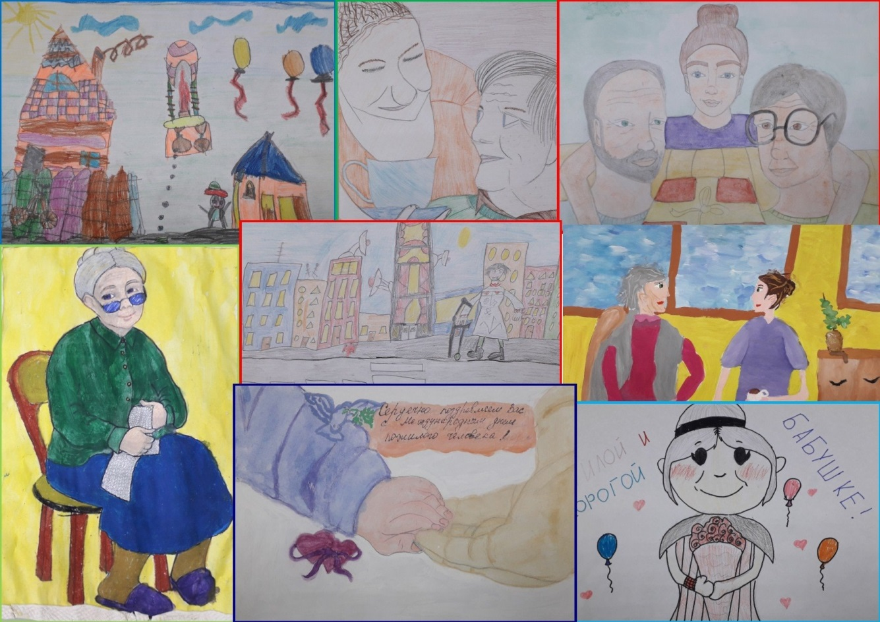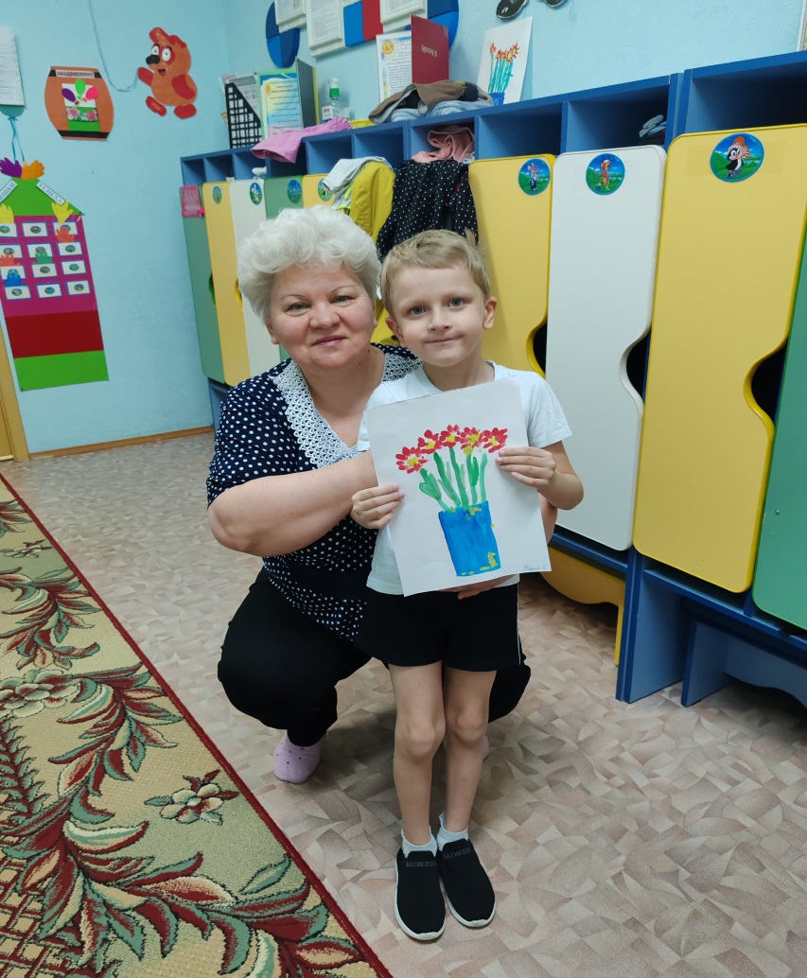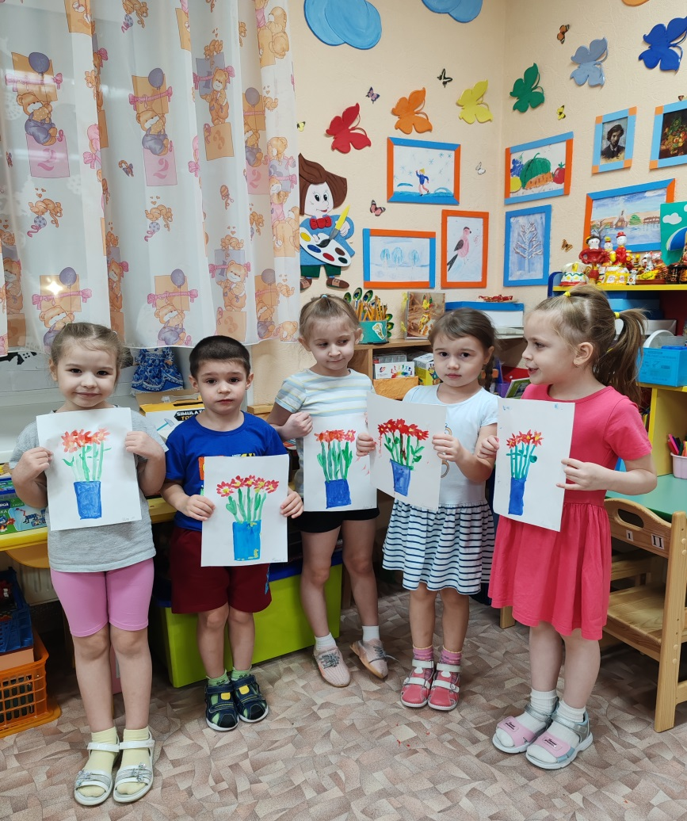

«День отца»

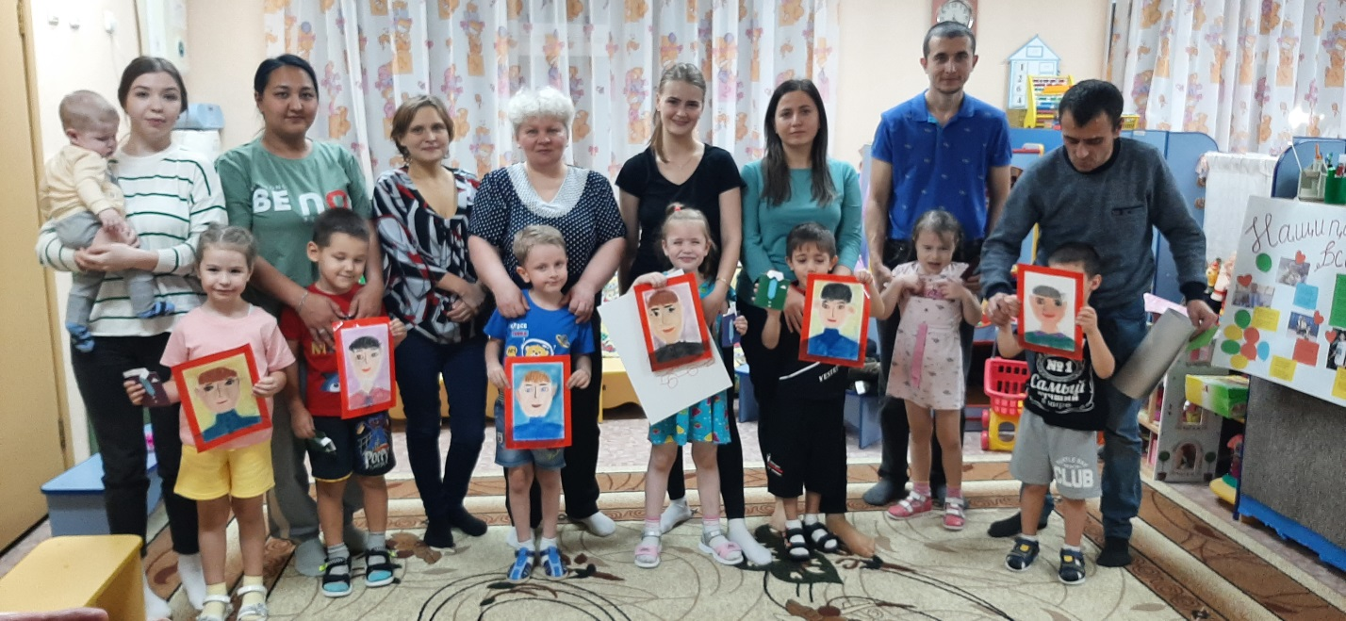

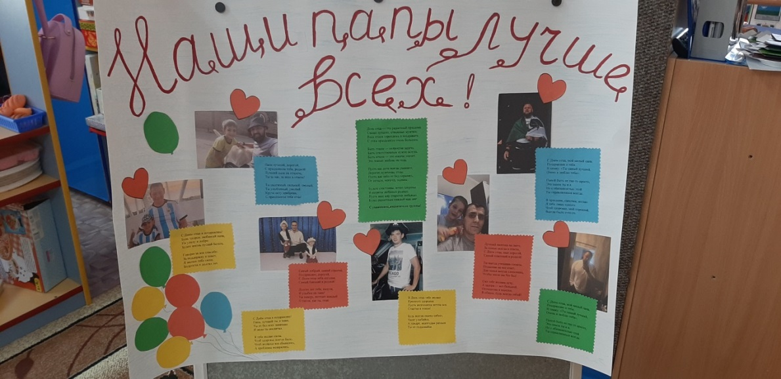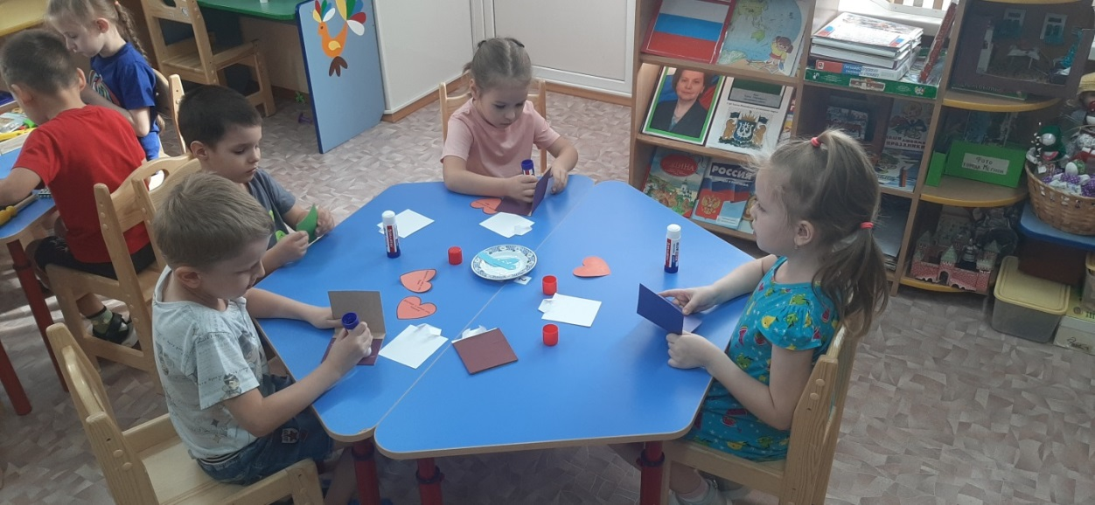

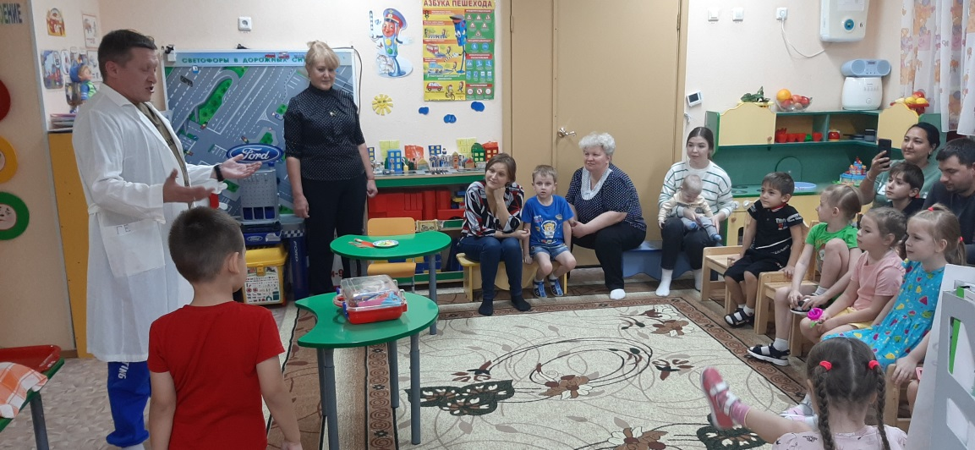

«День матери»

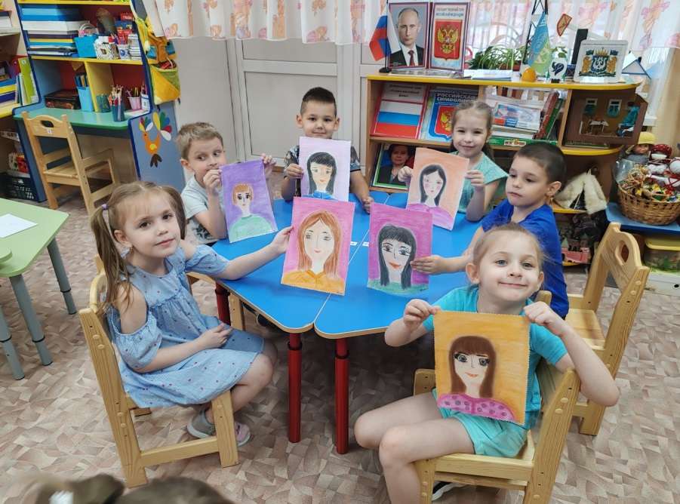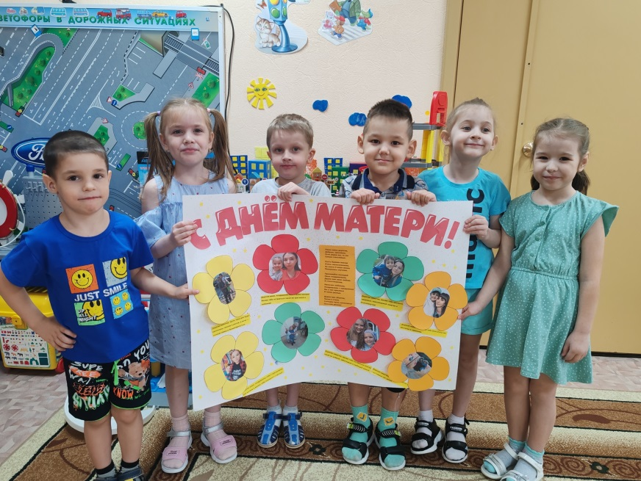

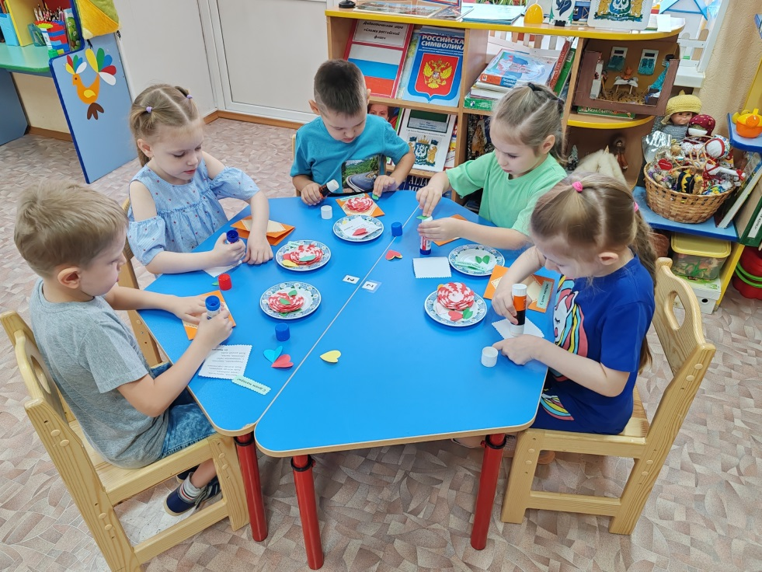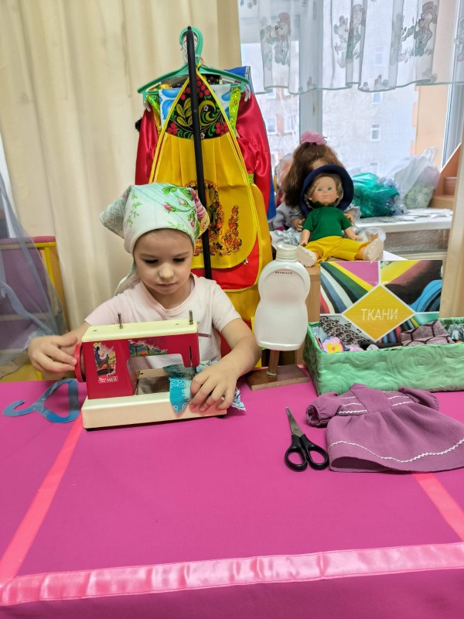

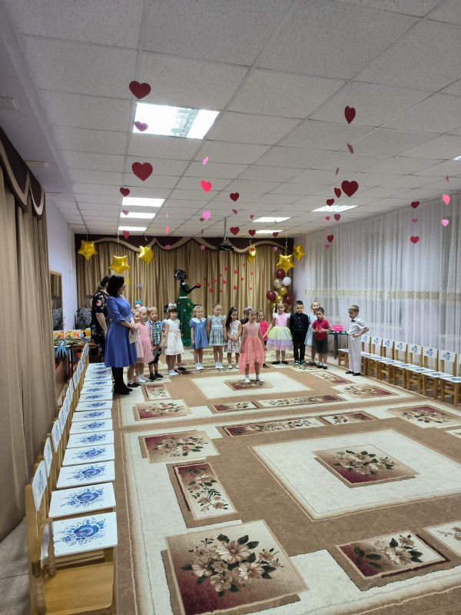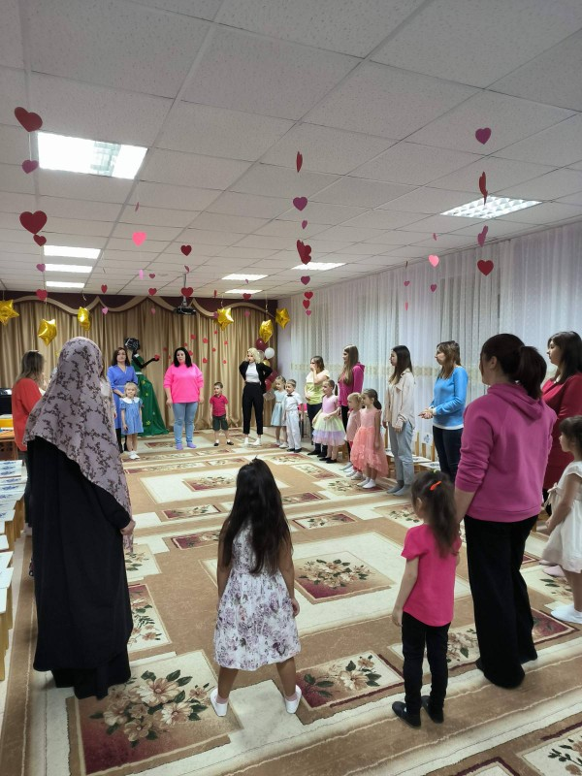

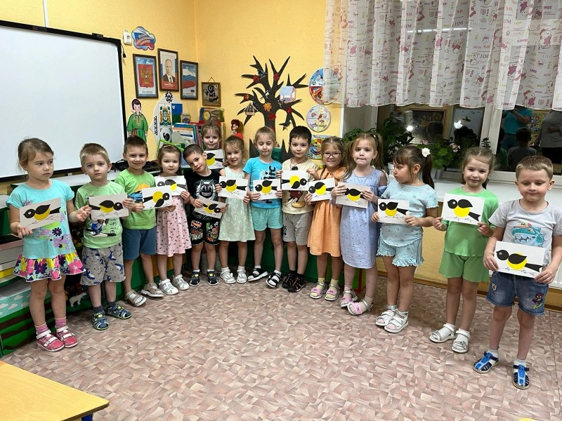«Синичкин день»

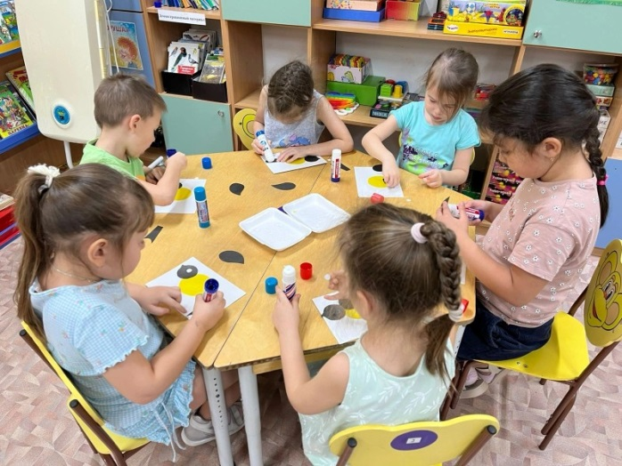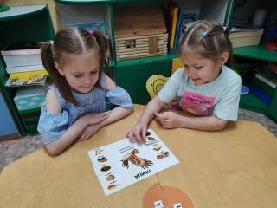

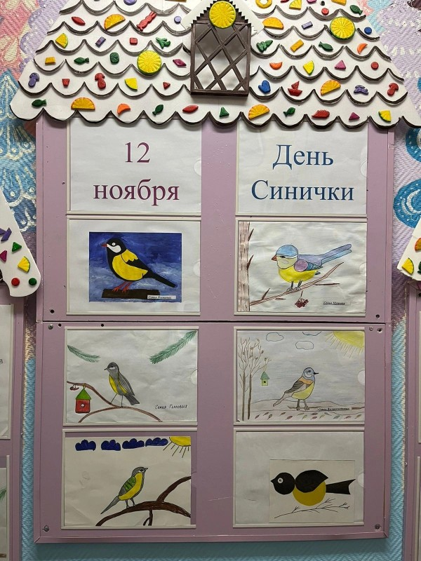

«День народного единства»

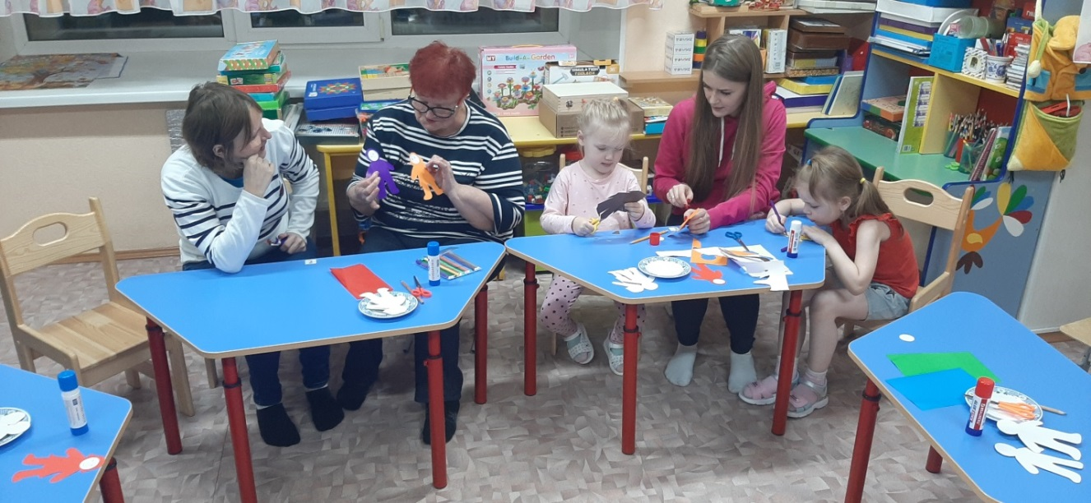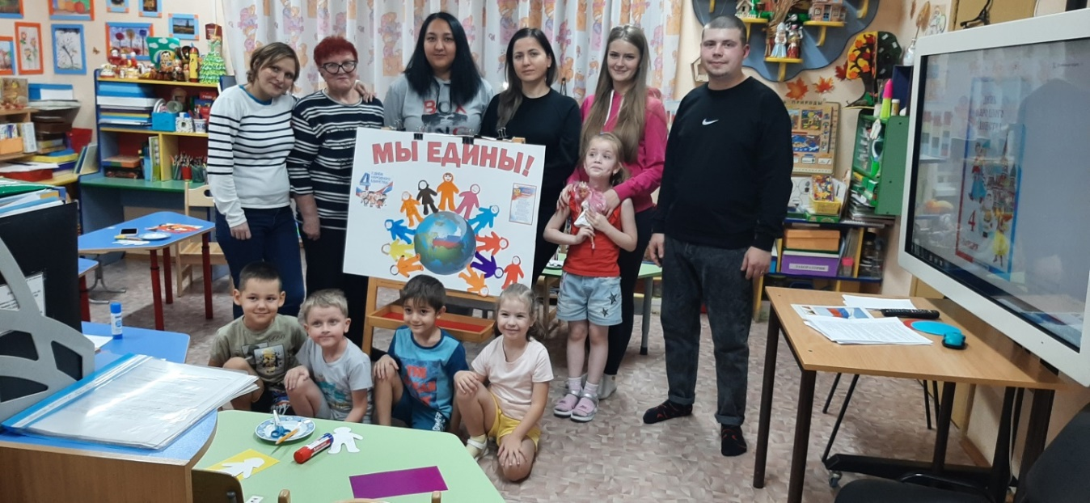

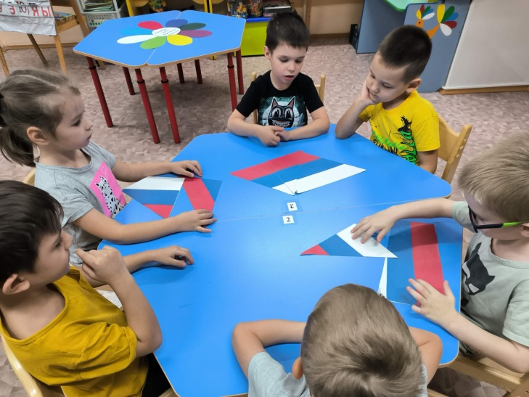

«День инвалида»

